ĂNG LƯỢNG HÓA HỌC
Chương
DAO ĐỘNG
1

N THIÊN ENTHALPHY TRONG PHẢN HỌC
BÀI 1
DAO ĐỘNG ĐIỀU HÒA

PHẦN A: TÓM TẮT LÝ THUYẾT

NHỮNG ĐẶC ĐIỂM CỦA DAO ĐỘNG CƠ
- Vật chuyển động qua lại quanh vị trí cân bằng. Chuyển động như vậy gọi là dao động cơ.
- Dao động cơ của một vật có thể là tuần hoàn hoặc không tuần hoàn. Nếu sau những khoảng thời gian bằng nhau, vật trở lại vị trí cũ theo hướng cũ thì dao động của vật đó là tuần hoàn.
- Dao động tuần hoàn có thể có mức độ phức tạp khác nhau. Dao động tuần hoàn đon giản nhất là dao động điều hoà.

DAO ĐỘNG ĐIỀU HÒA

1. Đồ thị của dao động điều hoà

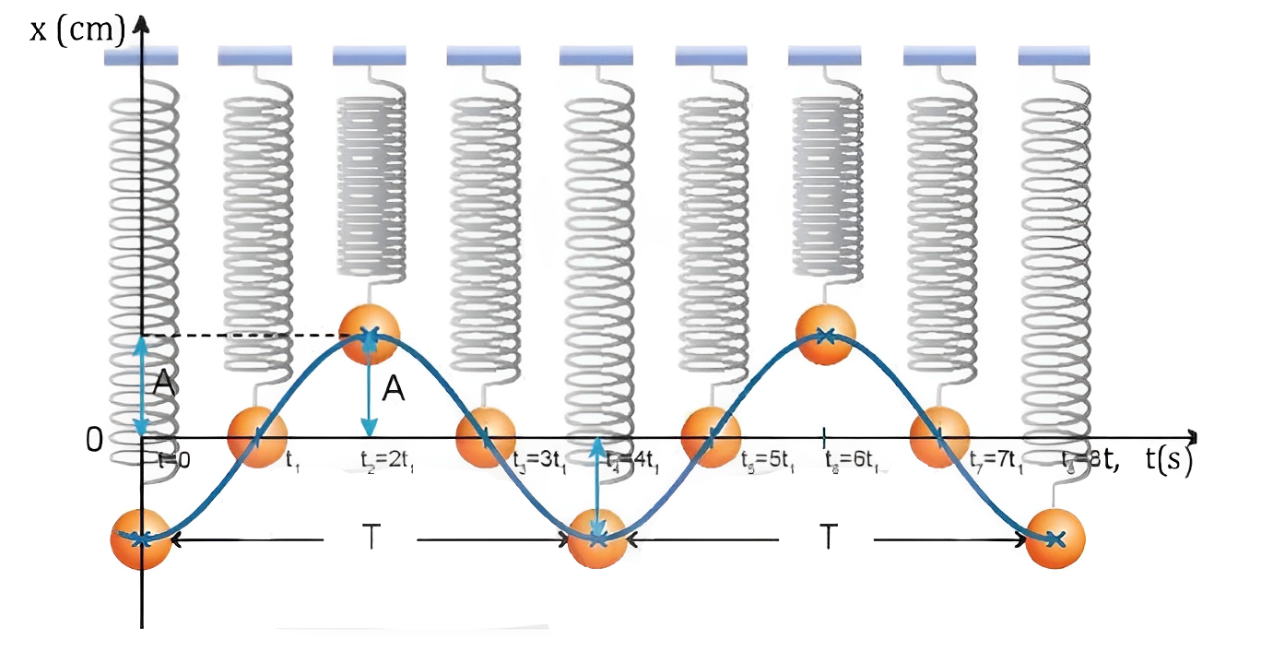
- Gọi t = 0 là thời điểm bắt đầu quan sát, x = 0 là vị trí cân bằng của quả cầu.

Hình: Dao động của con lắc lò xo

- Đường cong trên hình là đồ thị dao động của con lắc. Nó cho biết vị trí của quả cầu trên trục x tại những thời điểm khác nhau. Đường cong này có dạng hình sin.

2. Phương trình của dao động điều hoà
x=Acos(𝜔t+φ)
- Là đồ thị dao động của con lắc, cho biết vị trí của quả cầu trên trục x tại những thời điểm khác nhau. Đường cong này có dạng hình sin.
- Trong phương trình này A, ω và φ là các hằng số.
• x là li độ dao động
• A là biên độ dao dông.
• (ωt + φ) là pha của dao động ở t
• φ là pha ban đầu
- Dao động được mô tả bằng phương trình x=Acos(ot+φ) goi là dao động điều hòa. Vật nặng của con lắc đang dao động điều hòa gọi là vật dao động điều hòa.

PHẦN B: BÀI TẬP
I. BÀI TẬP TRẮC NGHIỆM
Câu 1. Vật dao động điều hòa với biên độ, tần số và pha ban đầu lần lượt là A, f, φ. Đại lượng luôn dương trong ba đại lượng trên là
A. f, φ. B. A, f. C. A, f, φ. D. A, φ.
Câu 2. Chuyển động nào sau đây không được coi là dao động cơ?
A. Dây đàn ghi ta rung động.
B. Chiếc đu đung đưa.
C. Pit tông chuyển động lên xuống trong xi lanh.
D. Một hòn đá được thả rơi.
Câu 3. Khoảng thời gian để vật thực hiện được một dao động toàn phần gọi là
A. tần số. B. chu kì. C. biên độ. D. tần số góc.
Câu 4. Đại lương cho biết số dao động mà vật thực hiện được trong 1 s gọi là
A. pha dao động. B. tần số góc. C. biên độ. D. li độ.
Câu 5. Trong dao động điều hòa thì nhóm đại lượng nào sau đây không thay đổi theo thời gian?
A. Li độ và thời gian. B. Biên độ và tần số góc.
C. Li độ và pha ban đầu. D. Tần số và pha dao động.
Câu 6. Độ lệch cực đại so với vị trí cân bằng gọi là
A. Biên độ. B. Tần số. C. Li độ. D. Pha ban đầu.
Câu 7. Tần số góc có đơn vị là
A. Hz. B. cm. C. rad. D. rad/s.
Câu 8. Một con ong mật đang bay tại chỗ trong không trung đập cánh với tần số khoảng 300 Hz. Chu kì dao động của cánh ong là
A. 300 s. B. 3,33 ms.
C. 3 s.
C. 0,021 s.
Câu 9. Nếu bỏ qua lực cản, chuyển động nào sau đây là dao động tự do?
A. Một con muỗi đang đập cánh.
B. Tòa nhà rung chuyển trong trận động đất.
C. Mặt trống rung động sau khi gõ.
D. Bông hoa rung rinh trong gió nhẹ.
Câu 10. Pít-tông của một động cơ đốt trong dao động trên một đoạn thẳng dài 16 cm và làm cho truỷu của động cơ quay đều. Biên dộ dao động của một điểm trên mặt pít-tông bằng
A. 16 cm. B. 8 cm. C. 4 cm. D. 32 cm.
Câu 11. Một chất điểm dao động với phương trình 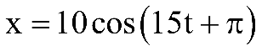 (x tính bằng cm, t tính bằng s). Chất điểm này dao động với tần số góc là
A. 20 rad/s. B. 10 rad/s. C. 5 rad/s. D. 15 rad/s.
Câu 12. Một chất điểm dao động điều hòa có quỹ đạo là một đoạn thẳng dài 30 cm. Biên độ dao động của chất điểm là
A. 30 cm. B. 15 cm. C. –15 cm. D. 7,5cm.
Câu 13. Một vật nhỏ dao động điều hòa thực hiện 50 dao động toàn phần trong 1 s. Tần số dao động của vật là
A. 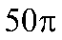 Hz. B. 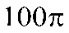 Hz. C. 50 Hz. D. 0,02 Hz
Câu 14. Một vật dao động điều hòa với phương trình 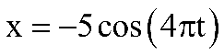(cm). Biên độ và pha ban đầu của dao động lần lượt là
A. 5 cm; 0 rad. B. 5 cm; 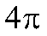 rad. C. 5 cm; rad. D. 5 cm;  rad.
Câu 15. Một vật nhỏ dao động điều hòa theo phương trình x = Acos10t (t tính bằng s). Tại t = 2 s, pha của dao động là
A. 5 rad. B. 10 rad. C. 40 rad. D. 20 rad.
Câu 16. Một chất điểm dao động điều hòa với phương trình li độ 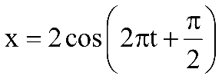 (x tính bằng cm, t tính bằng s). Tại thời điểm 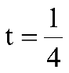s chất điểm có li độ bằng
A. 2 cm. B. 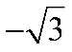cm. C. 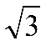 cm. D. – 2 cm.
Câu 17. Một vật chuyển động tròn đều với tốc độ góc là π rad/s. Hình chiếu của vật trên một đường kính dao động điều hòa với tần số góc, chu kì và tần số bằng bao nhiêu ?
A. π rad/s ; 2 s ; 0,5 Hz. B. 2π rad/s ; 0,5 s ; 2 Hz.
C. 2π rad/s ; 1 s ; 1 Hz. D.  rad/s ; 4 s ; 0,25 Hz.
Câu 18. Một vật dao động điều hòa với phương trình x = 4cos4πt (x tính bằng cm, t tính bằng s). Khoảng thời gian giữa hai lần liên tiếp vật đi qua vị trí cân bằng là
A. 0,50 s. B. 1,00 s. C. 0,25 s. D. 2,00 s.
Câu 19. Một vật dao động điều hoà dọc theo trục Ox với phương trình x = Acosωt. Nếu chọn gốc toạ độ O tại vị trí cân bằng của vật thì gốc thời gian t = 0 là lúc vật
A. ở vị trí li độ cực đại thuộc phần dương của trục Ox.
B. qua vị trí cân bằng O ngược chiều dương của trục Ox.
C. ở vị trí li độ cực đại thuộc phần âm của trục Ox.
D. qua vị trí cân bằng O theo chiều dương của trục Ox.
Câu 20. Theo định nghĩa. Dao động điều hòa là
A. chuyển động mà trạng thái chuyển động của vật được lặp lại như cũ sau những khoảng thời gian bằng nhau.
B. chuyển động của một vật dưới tác dụng của một lực không đổi.
C. hình chiếu của chuyển động tròn đều lên một đường thẳng nằm trong mặt phẳng quỹ đạo.
D. chuyển động có phương trình mô tả bởi hình sin hoặc cosin theo thời gian.
Câu 21. Chọn phát biểu đúng nhất?
Hình chiếu của một chuyển động tròn đều lên một đường kính
A. là một dao động điều hòa B. được xem là một dao động điều hòa.
C. là một dao động tuần hoàn D. không được xem là một dao động điều hòa.
Câu 22. Vật dao động điều hòa theo trục Ox. Phát biểu nào sau đây đúng?
A. Quỹ đạo chuyển động của vật là một đoạn thẳng.
B. Lực kéo về tác dụng vào vật không đổi.
C. Quỹ đạo chuyển động của vật là một đường hình cos.
D. Li độ của vật tỉ lệ với thời gian dao động.
Câu 23. Trong dao động điều hòa, đại lượng nào sau đây không có giá trị âm?
A. Pha dao động B. Pha ban đầu C. Li độ D. Biên độ.
Câu 24. Đồ thị li độ theo thời gian của dao động điều hòa là một
A. đoạn thẳng B. đường thẳng C. đường hình sin D. đường tròn.
Câu 25. Chọn phát biểu sai.
A. Dao động tuần hoàn là dao động mà trạng thái chuyển động được lập đi lập lại như cũ sau những khoảng thời gian bằng nhau.
B. Dao động là sự chuyển động có giới hạn trong không gian, lập đi lập lại nhiều lần quanh một VTCB.
C. Pha ban đầu φ là đại lượng xác định vị trí của vật ở thời điểm t = 0.
D. Dao động điều hòa được coi như hình chiếu của chuyển động tròn đều xuống một đường thẳng nằm trong mặt phẳng quỹ đạo.
Câu 26. Dao động tự do là dao động mà chu kì:
A. không phụ thuộc vào các đặc tính của hệ.
B. chỉ phụ thuộc vào các đặc tính của hệ không phụ thuộc vào các yếu tố bên ngoài.
C. chỉ phụ thuộc vào các đặc tính của hệ.
D. không phụ thuộc vào các yếu tố bên ngoài.
Câu 27. Dao động là chuyển động có
A. giới hạn trong không gian lập đi lập lại nhiều lần quanh một VTCB.
B. trạng thái chuyển động được lập lại như cũ sau những khoảng thời gian bằng nhau
C. lặp đi lặp lại nhiều lần có giới hạn trong không gian
D. qua lại hai bên VTCB và không giới hạn không gian.
Câu 28. Dao động điều hòa có thể được coi như hình chiếu của một chuyển động tròn đều xuống một
A. đường thẳng bất kì
B. đường thẳng vuông góc với mặt phẳng quỹ đạo.
C. đường thẳng xiên góc với mặt phẳng quỹ đạo
D. đường thẳng nằm trong mặt phẳng quỹ đạo.
Câu 29. Chuyển động nào sau đây không phải là dao động cơ học?
  A. Chuyển động đung đưa của con lắc của đồng hồ |   B. Chuyển động đung đưa của lá cây. |   C. Chuyển động nhấp nhô của phao trên mặt nước |   D. Chuyển động của ôtô trên đường.
C
âu 30.Một vật dao động điều hòa với theo phương trình x = Acos(ωt + φ) với A, ω, φ là hằng số thì pha của dao động
A. không đổi theo thời gian B. biến thiên điều hòa theo thời gian.
C. là hàm bậc nhất với thời gian D. là hàm bậc hai của thời gian.
Câu 30. Pha của dao động được dùng để xác định
A. Biên độ dao động. B. Trạng thái dao động.
C. Tần số dao động. D. Chu kỳ dao động.
Câu 31. Chuyển động nào sau đây không được coi là dao động cơ?
A. Dây đàn ghi ta rung động.
B. Chiếc đu đung đưa.
C. Pit tông chuyển động lên xuống trong xi lanh.
D. Một hòn đá được thả rơi.
Câu 32. Khoảng thời gian để vật thực hiện được một dao động toàn phần gọi là
A. tần số. B. chu kì. C. biên độ. D. tần số góc.
Câu 33. Đại lương cho biết số dao động mà vật thực hiện được trong 1 s gọi là
A. pha dao động. B. tần số góc. C. biên độ. D. li độ.
Câu 34. Trong dao động điều hòa thì nhóm đại lượng nào sau đây không thay đổi theo thời gian?
A. Li độ và thời gian. B. Biên độ và tần số góc.
C. Li độ và pha ban đầu. D. Tần số và pha dao động.
Câu 35. Độ lệch cực đại so với vị trí cân bằng gọi là
A. Biên độ. B. Tần số. C. Li độ. D. Pha ban đầu.
Câu 36. Tần số góc có đơn vị là
A. Hz. B. cm. C. rad. D. rad/s.
Câu 37. Nếu bỏ qua lực cản, chuyển động nào sau đây là dao động tự do?
A. Một con muỗi đang đập cánh.
B. Tòa nhà rung chuyển trong trận động đất.
C. Mặt trống rung động sau khi gõ.
D. Bông hoa rung rinh trong gió nhẹ.
Câu 38. Một vật dao động điều hòa, chuyển động của vật từ vị trí cân bằng đến vị trí biên là chuyển động
A. nhanh dần. B. chậm dần đều. C. chậm dần. D. nhanh dần đều.
Câu 39. Một chất điểm dao động điều hòa với phương trình x = Acos(ωt + φ), trong đó ω có giá trị dương. Đại lượng ω gọi là:
A. Biên độ dao động. B. Chu kì của dao động.
C. Tần số góc của dao động. D. Pha ban đầu của dao động.
Câu 40. Trong dao động điều hòa của một vật thì tập hợp 3 đại lượng nào sau đây là không đổi theo thời gian?
A. Biên độ, tần số, cơ năng dao động B. Biên độ, tần số, gia tốc
C. Động năng, tần số, lực hồi phục D. Lực phục hồi, vận tốc, cơ năng dao động
Câu 41. Một chất điểm dao động điều hòa với phương trình x =Acos(ωt + φ); trong đó A, ω là các hằng số dương. Pha của dao động ở thời điểm t là
A. ωt + φ B. ω C. φ D. ωt
Câu 42. Hai chất điểm dao động có li độ phụ thuộc theo thời gian được biểu diễn tương ứng bởi hai đồ thị (1) và (2) như hình vẽ, Nhận xét nào dưới đây đúng khi nói về dao động của hai chất điểm? 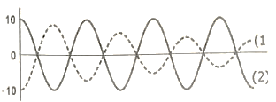
A. Hai chất điểm đều thực hiện dao động điều hòa với cùng chu kỳ
B. Đồ thị (1) biểu diễn chất điểm dao động tắt dần cùng chu kỳ với chất điểm còn lại
C. Hai chất điểm đều thực hiện dao động điều hòa và cùng pha ban đầu.
D. Đồ thị (1) biểu diễn chất điểm dao động cưỡng bức với tần số ngoại lực cưỡng bức bằng tần số dao động của chất điểm còn lại.
Câu 43. Khi một vật dao động điều hòa, chuyển động của vật từ vị trí biên về vị trí cân bằng là chuyển động
A. nhanh dần. B. thẳng đều. C. chậm dần. D. nhanh dần đều
Câu 44. Một chất điểm dao động theo phương trình x = 6cosωt (cm). Dao động của chất điểm có biên độ là
A. 2 cm. B. 6 cm. C. 3 cm. D. 12 cm.
Câu 45. Một chất điểm dao động có phương trình x = 10cos(15t + π) (x tính bằng cm, t tính bằng s). Chất điểm này dao động với tần số góc là
A. 20 rad/s. B. 10 rad/s. C. 5 rad/s. D. 15 rad/s.
Câu 46. Một vật nhỏ dao động theo phương trình x = 5cos(ωt + 0,5π) (cm). Pha ban đầu của dao động là
A. π. B. 0,5π. C. 0,25π. D. 1,5π
Câu 47. Một chất điểm dao động theo phương trình x = 10cos2πt (cm) có pha tại thời điểm t là
A. 2π. B. 2πt. C. 0. D. π.
Câu 48. Cường độ dòng điện i = 2cos100πt (A) có pha tại thời điểm t là
A. 50πt. B. 100πt. C. 0. D. 70πt.
II. BÀI TẬP TỰ LUẬN
Câu 1. Đồ thị biểu diễn li độ theo thời gian của một vật được mô tả như hình vẽ.
Hãy xác định, biên độ, chu kì, tần số, tần số góc và pha ban đầu
Câu 2. Một vật dao động điều hòa với phương trình: (cm)
a) Xác định biên độ, chu kì, tần số và pha ban đầu.
b) Xác định chiều dài quỹ đạo.
c) Khi thì li độ của vật bằng bao nhiêu?
Câu 3. Một vật dao động điều hòa với phương trình x = 4cos(2πt + $\frac{}{2}$) cm. Xác định biên độ, chu kỳ và vị trí ban đầu của vật?
Câu 4. Một vật dao động điều hòa theo phương trình (cm). Hãy xác định:
a) Biên độ, chu kì và tần số của vật.
b) Pha dao động và li độ của vật tại thời điểm t = 0,075 s.
Câu 5. Một vật dao động điều hòa dọc theo một trục Ox, quanh điểm gốc O, với biên độ A = 24 cm và chu kì T = 4 s. Tại thời điểm t = 0 vật có li độ là –A. Viết phương trình dao động của vật.
Câu 6. Phương trình dao động của một vật là: (cm)
a) Xác định biên độ, tần số góc, chu kì và tần số của dao động.
b) Xác định pha của dao động tại thời điểm t = 0,25 s, từ đó suy ra li độ x tại thời điểm ấy.
Câu 7. Một vật dao động điều hòa với biên độ A = 8cm và chu kì T = 0,2s. Chọn gốc thời gian lúc vật qua vị trí cân bằng theo chiều âm. Viết phương trình dao động của vật.
Câu 8. Một vật dao động điều hòa với biên độ A = 12cm và chu kì T = 1s. Chọn gốc thời gian lúc vật qua vị trí cân bằng theo chiều dương. Viết phương trình dao động của vật.
Câu 9. Một con lắc lò xo dao động điều hòa với biên độ A = 4cm và tần số f = 1Hz. Chọn gốc thời gian lúc vật qua vị trí cân bằng theo chiều dương, gốc tọa độ tại vị trí cân bằng của vật. Viết phương trình dao động của vật.
Câu 10. Một vật dao động điều hòa với biên độ A = 5cm, Trong 10 giây vật thực hiện được 20 dao động. Xác định phương trình dao động của vật biết rằng tại thời điểm ban đầu vật tại ví trí cân bằng theo chiều dương.

$→$

$→$

PHẦN C: ĐÁP ÁN

Đáp án trắc nghiệm

Bảng đáp án
1 | 2 | 3 | 4 | 5 | 6 | 7 | 8 | 9 | 10 | 11 | 12 | 13 | 14 | 15 | 16 | 17 | 18 | 19 | 20 | 21 | 22 | 23 | 24
B | D | B | B | B | A | D | B | C | B | D | B | C | D | D | D | A | C | A | D | B | A | D | C
25 | 26 | 27 | 28 | 29 | 30 | 31 | 32 | 33 | 34 | 35 | 36 | 37 | 38 | 39 | 40 | 41 | 42 | 43 | 44 | 45 | 46 | 47 | 48
C | B | A | D | D | B | D | B | B | B | A | D | C | C | C | A | A | B | A | B | D | B | B | B

Đáp án tự luận
Câu 1
Biên độ: A = 4 cm;
Chu kì: T = 8
Ô = 8. 5 = 40 ms
Tần số: ;
Tần số góc (rad/s)
Lúc t = 0 vật ở biên dương nên pha ban đầu là: .
Câu 2
a) Biên độ A = 2 cm; Chu kì ; Tần số
b) Chiều dài quỹ đạo L = 2A = 4 cm.
c) Li độ tại thời điểm t = 1s:
Thay t = 1 s vào phương trình đã cho ta được:
Câu 3
Đồng nhất phương trình với phương trình chuẩn dao động điều hòa x = Acos(ωt + φ), ta được:
A = 4; ω = 2π → T = $\frac{2π}{ω}$ = $\frac{2π}{2π}$ = 1s
Thời điểm ban đầu là lúc t = 0, thay vào phương trình, được x = 4cos $\frac{}{2}$ = 0, thời điểm ban đầu vật đang ở vị trí cân bằng.
Câu 4
a) Biên độ: A= 0.05cm
Chu kì T = $\frac{2π}{ω}$ = $\frac{2π}{10π}$ = 0.2s
Tần số f=$\frac{1}{T}$ = $\frac{1}{0.2}$=5Hz
b) Vận tốc cực đại: v_{max}= $ω$×A =10π×0.05 =0.5π m/s
Gia tốc cực đại a_{max} = $ω$² × A =(10π)²× 0.05 =49.3m/s²
c) Pha dao động ∆φ= 10π×0.075= 3π/4
Li độ x=0,05.cos(10π×0.075)=0.05m
Câu 5
A = 24cm; T= 4s ⇒ $ω$ = $\frac{2π}{T}$ = $\frac{π}{2}$;
Tại thời điểm ban đầu vật ở biên âm nên ta có φ = π
Nên phương trình dao động của vật là : x = 24cos($\frac{πt}{2}$+ π).
Câu 6
a) A = 5cm; $ω$ = 4π ⇒ $T$ = $\frac{2π}{ω}$ = $\frac{2π}{4π}$ = 0,5s
Tần số f=$\frac{1}{T}$ = 2Hz
b) φ_{(t)} = 4πt + $\frac{π}{2}$
t = 0,25s ⇒ $φ=4π×0,25+\frac{π}{2}=\frac{3π}{2}$; $x=5\cos{\frac{3π}{2}}=0$
Câu 7
A = 8cm; T= 0,2s ⇒ $ω$ = $10π$ rad/s
⇒ x = 8cos($10πt$+ $\frac{π}{2}$) cm
Câu 8
A = 12cm; T= 1s ⇒ $ω$ = $\frac{-π}{2}$ rad/s
⇒ x = 12cos($2πt$- $\frac{π}{2}$) cm
Câu 9
A = 4cm; f = 1Hz ⇒ $ω$ = 2$π$ rad/s
t = 0 (VTCB, v < 0) ⇒ $φ=$- $\frac{π}{2}$
⇒ x = 4cos($2πt$- $\frac{π}{2}$) cm
Câu 10
A = 5 cm
f = $\frac{N}{t}$ = $\frac{20}{10}$ = 2 Hz
→ ω = 2πf = 4π (rad/s).
Tại t = 0 s vật đang ở vị trí cân bằng theo chiều dương
$⇒\left\{\begin{aligned}x=5cosφ=0 \\ v>0\end{aligned}\right.$ $⇒\left\{\begin{aligned}cosφ=0 \\ sinφ<0\end{aligned}\right.⇒$ $φ=$- $\frac{π}{2}$
Phương trình dao động của vật là: x = 5cos(4πt - $\frac{π}{2}$) cm

BÀI 2
MÔ TẢ DAO ĐỘNG ĐIỀU HÒA

PHẦN A: TÓM TẮT LÝ THUYẾT
I.CÁC ĐẠI LƯỢNG ĐẶC TRƯNG CỦA DAO ĐỘNG ĐIỀU HÒA
- Li độ: x là độ dịch chuyển từ vị trí cân bằng đến vị trí của vật tại thời điểm t.
- Biên độ: A là độ dịch chuyển cực đại của vật tính từ vị trí cân bằng.
- Chu kì: là khoảng thời gian để vật thực hiện được một dao động, kí hiệu là T, đơn vị của chu kì dao động là giây (s)
- Tần số: là số dao động mà vật thực hiện được trong một giây, kí hiệu là f.
- Ta có: f = 1/T (2.1)
Đơn vị của tần số là 1/s, gọi là héc (KH là Hz)
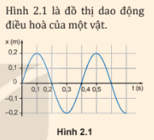
- Tần số góc: Theo đồ thị hình 2.1 cứ sau mỗi chu kỳ thì dao động của vật lặp lại như cũ. Như vật, theo phương trình dao động ta phải có: x = Acos[$ω\left(t+T\right)$]=Acos $ω$t
Theo tính chất hàm cosin suy ra: $ωT=2π$ hay $ω=2π/T$ (rad/s)
Đại lượng $ω$ được gọi là tần số góc.
II. PHA BAN ĐẦU, ĐỘ LỆCH PHA
1. Pha ban đầu
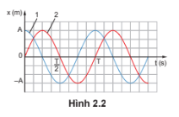
Hình 2.2 là đồ thị của hai vật dao động điều hoà cùng chu kì, cùng biên độ nhưng dao động 1 luôn đạt tới giá trị cực đại sớm hơn dao động 2 một thời gian là T/4.
Từ đồ thị ta thấy, tại thời điểm ban đầu (t = 0) vật dao động điều hoà 1 đang ở vị trí biên x = A và sẽ dịch chuyển về vị trí cân bằng, còn vật dao động điều hoà 2 đang ở vị trí cân bằng và sẽ dịch chuyển về phía X > 0, Các phương trình dao động tương ứng với đồ thị Hình 2.2 có pha ban đầu φ lần lượt là:
- x₁=Acos($ω$t) với $φ$₁=0
- x₂= =Acos($ω$t-π) với $φ$₂=-π
Như vậy, pha ban đầu φ cho biết tại thời điểm bắt đầu quan sát vật dao động điều hoà ở đâu và sẽ đi về phía nào. Nó có giá trị nằm trong khoảng từ -π đến π (rad).
2. Độ lệch pha giữa hai dao động cùng chu kì
Đồ thị Hình 2.2 còn cho thấy tại bất kì thời điểm nào thì độ lệch pha giữa hai dao động trên cũng bằng π/2.
Trong khoa học và trong kĩ thuật, độ lệch pha quan trọng hơn pha, vì nó là đại lượng không đổi, không phụ thuộc vào thời điểm quan sát.
- Nếu φ₁> φ₂ thì dao động 1 sớm pha hơn dao động 2.
- Nếu φ₁ < φ₂ thì dao động 1 trễ pha hơn dao động 2.
- Nếu φ₁ = φ₂ thì dao động 1 cùng (đồng) pha với dao động 2.
- Nếu φ₁ = φ₂ ± π thì dao động 1 ngược pha với dao động 2.

PHẦN B: BÀI TẬP
1. Bài tập trắc nghiệm
Câu 1.Trong dao động điều hoà, phát biểu nào sau đây là không đúng.
A. Cứ sau một khoảng thời gian T thì vật lại trở về trạng thái ban đầu.
B. Cứ sau một khoảng thời gian T thì vận tốc của vật lại trở về giá trị ban đầu.
C. Cứ sau một khoảng thời gian T thì gia tốc của vật lại trở về giá trị ban đầu.
D. Cứ sau một khoảng thời gian T thì biên độ vật lại trở về giá trị ban đầu.
Câu 2.Lực kéo về tác dụng lên một chất điểm dao động điều hòa có độ lớn
A. tỉ lệ với độ lớn của li độ và luôn hướng về vị trí cân bằng.
B. tỉ lệ với bình phương biên độ.
C. không đổi nhưng hướng thay đổi.
D. và hướng không đổi.
Câu 3.Biểu thức li độ của vật dao động điều hòa có dạng x = Acos(2ωt + $φ$), vận tốc của vật có giá trị cực đại là?
A. v_{max} = A²ω B. v_{max} = 2Aω C. v_{max} = Aω² D. v_{max} = Aω
Câu 4.Phát biểu nào sau đây sai khi nói về dao động điều hòa của chất điểm?
A. Vận tốc của chất điểm có độ lớn tỉ lệ nghịch với li độ.
B. Biên độ dao động không đổi theo thời gian.
C. Khi chọn gốc tọa độ tại vị trí cân bằng thì lực kéo về có độ lớn tỉ lệ thuận với li độ.
D. Động năng biến đổi tuần hoàn với chu kì bằng nửa chu kì dao động.
Câu 5.Khi thay đổi cách kích thích ban đầu để vật dao động thì đại lượng nào sau đây thay đổi
A. tần số và biên độ B. pha ban đầu và biên độ.
C. biên độ D. tần số và pha ban đầu.
Câu 6.Đồ thị biểu diễn mối quan hệ giữa lực kéo về và li độ là một
A. đoạn thẳng dốc xuống B. đoạn thẳng dốc lên.
C. đường elip D. đường hình sin.
Câu 7.Một vật dao động điều hoà dọc theo trục Ox với phương trình x = Acosωt. Nếu chọn gốc toạ độ O tại vị trí cân bằng của vật thì gốc thời gian t = 0 là lúc vật?
A. ở vị trí li độ cực đại thuộc phần dương của trục Ox.
B. qua vị trí cân bằng O ngược chiều dương của trục Ox.
C. ở vị trí li độ cực đại thuộc phần âm của trục Ox.
D. qua vị trí cân bằng O theo chiều dương của trục Ox.
Câu 8.Khi một vật dao động điều hòa, chuyển động của vật từ vị trí biên về vị trí cân bằng là chuyển động
A. nhanh dần đều B. chậm dần đều C. nhanh dần D. chậm dần.
Câu 9.Hình chiếu của một chất điểm chuyển động tròn đều lên một đường kính quỹ đạo có chuyển động là dao động điều hòa. Phát biểu nào sau đây sai?
A. Tần số góc của dao động điều hòa bằng tốc độ góc của chuyển động tròn đều.
B. Biên độ của dao động điều hòa bằng bán kính của chuyển động tròn đều.
C. Lực kéo về trong dao động điều hòa có độ lớn bằng độ lớn lực hướng tâm trong chuyển động tròn đều.
D. Tốc độ cực đại của dao động điều hòa bằng tốc độ dài của chuyển động tròn đều.
Câu 10.Lực kéo về tác dụng lên vật dao động điều hòa có độ lớn
A. tỉ lệ với độ lớn của li độ và luôn hướng về vị trí cân bằng.
B. tỉ lệ với bình phương biên độ.
C. không đổi nhưng hướng thay đổi.
D. và hướng không đổi.
Câu 11.Vật dao động điều hòa theo trục Ox. Phát biểu nào sau đây đúng?
A. Quỹ đạo chuyển động của vật là một đoạn thẳng.
B. Lực kéo về tác dụng vào vật không đổi.
C. Quỹ đạo chuyển động của vật là một đường hình cos.
D. Li độ của vật tỉ lệ với thời gian dao động.
Câu 12.Chu kì dao động điều hòa là:
A. Khoảng thời gian dể vật đi từ bên này sang bên kia của quỹ đạo chuyển động.
B. Khoảng thời gian ngắn nhất để vật trở lại trạng thái ban đầu.
C. Số dao động toàn phần vật thực hiện được trong 1s.
D. Khoảng thời gian ngắn nhất để vật trở lại vị trí ban đầu.
Câu 13.Trong dao động điều hòa, đại lượng nào sau đây không có giá trị âm?
A. Pha dao động B. Pha ban đầu C. Li độ D. Biên độ.
Câu 14.Đồ thị li độ theo thời gian của dao động điều hòa là một
A. đoạn thẳng B. đường thẳng C. đường hình sin D. đường tròn.
Câu 15.Pha ban đầu $φ$ cho phép xác định
A. trạng thái của dao động ở thời điểm ban đầu
B. vận tốc của dao động ở thời điểm t bất kỳ.
C. ly độ của dao động ở thời điểm t bất kỳ
D. gia tốc của dao động ở thời điểm t bất kỳ.
Câu 16.Một vật dao động trên trục Ox với phương trình có dạng 40.x + a = 0 với x và a lần lượt là li độ và gia tốc của vật. Lấy π² = 10. Dao động của vật là dao động
A. điều hòa với tần số góc ω = 40 rad/s B. điều hòa với tần số góc ω = 2π rad/s.
C. tuần hoàn với tần số góc ω = 4 rad/s D. điều hòa với tần số góc ω = 4π rad/s.
Câu 17.Một vật dao động điều hòa theo phương trình x = 6cos(4πt) cm. Biên độ dao động của vật là?
A. A = 4 cm. B. A = 6 cm. C. A= –6 cm. D. A = 12 m.
Câu 18.Một chất điểm dao động điều hòa theo phương trình x = 5cos(2πt) cm, chu kỳ dao động của chất điểm là?
A. T = 1 (s). B. T = 2 (s). C. T = 0,5 (s). D. T = 1,5 (s).
Câu 19.Một vật dao động điều hòa theo phương trình x = 6cos(4πt) cm. Tần số dao động của vật là
A. f = 6 Hz. B. f = 4 Hz. C. f = 2 Hz. D. f = 0,5 Hz.
Câu 20.Một vật dao động điều hòa có phương trình x = 2cos(2πt – π/6) cm. Li độ của vật tại thời điểm t = 0,25 (s) là
A. 1 cm. B. 1,5 cm. C. 0,5 cm. D. –1 cm.
Câu 21.Chất điểm dao động điều hòa với phương trình x = 6cos(10t – 3π/2) cm. Li độ của chất điểm khi pha dao động bằng 2π/3 là
A. x = 30 cm. B. x = 32 cm. C. x = –3 cm. D. x = – 40 cm.
Câu 22.Một chất điểm dao động điều hoà trên quỹ đạo MN = 30 cm, biên độ dao động của vật là
A. A = 30 cm. B. A = 15 cm. C. A = – 15 cm. D. A = 7,5 cm.
Câu 23.Một vật dao động điều hoà với phương trình x = Acos(ωt + φ), tại thời điểm t = 0 thì li độ x =#A. Pha ban đầu của dao động là?
A. 0 (rad). B. π/4 (rad). C. π/2 (rad). D. π (rad).
Câu 24.Dao động điều hoà có vận tốc cực đại là v_{max} = 8π cm/s và gia tốc cực đại amax= 16π2 cm/s2 thì biên độ của dao động là
A. 3 cm. B. 4 cm. C. 5 cm. D. 8 cm.
Câu 25.Một vật dao động điều hòa phải mất 0,25 s để đi từ điểm có tốc độ bằng không tới điểm tiếp theo cũng như vậy. Khoảng cách giữa hai điểm là 36 cm. Biên độ và tần số của dao động này là
A. A = 36 cm và f = 2 Hz. B. A = 18 cm và f = 2 Hz.
C. A = 36 cm và f = 1 Hz. D. A = 18 cm và f = 4 Hz.
Câu 26.Pha của dao động được dùng để xác định
A. biên độ dao động B. trạng thái dao động
C. tần số dao động D. chu kỳ dao động
Câu 27.Trong một dao động điều hòa đại lượng nào sau đây của dao động không phụ thuộc vào điều kiện ban đầu?
A. Biên độ dao động. B. Tần số dao động. C. Pha ban đầu. D. Cơ năng toàn phần.
Câu 28.Một vật dao động điều hoà theo trục Ox, trong khoảng thời gian 1 phút 30 giây vật thực hiện được 180 dao động. Khi đó chu kỳ và tần số động của vật lần lượt là
A. T = 0,5 (s) và f = 2 Hz. B. T = 2 (s) và f = 0,5 Hz.
C. T = 1/120 (s) và f = 120 Hz. D. T = 2 (s) và f = 5 Hz.
Câu 29.Một vật dao động điều hòa thực hiện được 6 dao động mất 12 (s). Tần số dao động của vật là
A. 2 Hz. B. 0,5 Hz. C. 72 Hz. D. 6 Hz.
Câu 30.Một vật dao động điều hòa với tần số f = 2 Hz. Chu kì dao động của vật này là
A. 1,5s. B. 1s. C. 0,5 s. D. 2s.
Câu 31.Một chất điểm dao động điều hòa có phương trình x =Acos($ωt+ φ)$, tại thời điểm ban đầu vật đi qua vị trí có li độ x = 0, 5A và đang chuyển động về gốc tọa độ thì pha ban đầu $φ$ bằng:
A. – π/6 B. π/6 C. π/3 D. - π/3
Câu 32.Vật dao động điều hòa theo phương trình x = 4 cos( $ωt+ φ)$. Tại thời điểm ban đầu vật có li độ 2cm và đang chuyển động ngược chiều dương của trục tọa độ. Pha ban đầu của dao động điều hòa là?
A. – π/6 B. π/6 C. π/3 D. - π/3
Câu 33.Một chất điểm dao động điều hòa trên đoạn thẳng có chiều dài quỹ đạo L. Biên độ của dao động là:
A. 2L B. L/2 C. L D. L/4
Câu 34.Một vật dao động theo phương trình x=5cos($ω$t + 0,5π) (cm). Pha ban đầu của dao động là:
A. π B. 0,5π C. 0,25 π D. 1,5π
Câu 35.Một vật nhỏ dao động điều hòa theo một quỹ đạo dài 8cm. Dao động này có biên độ là:
A. 16cm B. 8cm C. 48cm D. 4cm
Câu 36.Vật dao động điều hòa theo phương trình x=4cos(πt + $φ$) cm. Tại thời điểm ban đầu vật có li độ 2cm và đang chuyển động ngược chiều dương của trục tọa độ. Pha ban đầu của dao động điều hòa là:
A. π/3 rad B. -π/3 rad C. π/6 rad D. -π/6 rad
Câu 37.Một vật dao động điều hòa có phương trình x = 4cos(10t-0,25π) cm. Biên độ dao động của vật là:
A. 8cm B. 16cm C. 0cm D. 4cm
Câu 38.Chọn đáp án sai khi nói về dao động cơ điều hòa với biên độ #A.
A. Khi vật đi từ vị trí cân bằng ra biên thì chiều của vận tốc ngược với chiều của gia tốc.
B. Khi vật đi từ vị trí cân bằng ra biên thì độ lớn của gia tốc tăng.
C. Quãng đường vật đi được trong một phần tư chu kỳ dao động là #A.
D. Khi vật đi từ biên về vị trí cân bằng thì chiều của vận tốc cùng với chiều của gia tốc.
Câu 39.Một vật nhỏ dao động điều hòa theo phương trình x = Acos(10πt + 0,5π) (t tính bằng s). Tần số dao động của vật là:
A. 10Hz B. 10π Hz C. 5π Hz D. 5 Hz
Câu 40.Một vật dao động điều hòa có phương trình x = 4cos(20 πt – π/6)cm. Tần số và pha ban đầu của dao động lần lượt là:
A. 10Hz và – π/6 rad B. 1/10Hz và π/6 rad
C. 1/10Hz và – π/6 rad D. 10Hz và π/6 rad
Câu 41.Một chất điểm dao động điều hòa với phương trình: x=5cos(2πt) cm. Tọa độ của chất điểm t=1,5s là
A. x=-5cm B. x=1,5cm C. x==0cm D. x=5cm
Câu 42.Một vật dao động điều hòa theo phương trình x=3cos(πt+ π/2) cm, pha dao động của chất điểm tại thời điểm t=1s.
A. 2 π (rad) B. π (rad) C. 0,5 π (rad) D. 1,5 π (rad)
Câu 43.Vật dao động điều hòa với biên độ A=5cm, tần số f=4Hz. Tốc độ của vật khi có li độ x=3cm là:
A. 2 π (cm/s) B. 16 π (cm/s) C. 32 π (cm/s) D. π (cm/s)
Câu 44.Một chất điểm dao động điều hòa trên trục Ox có phương trình x=8cos(πt+π/s) cm. Pha dao động của chất điểm khi t=1s là:
A. 0,5π rad B. 2π rad C. π rad D. 1,5π rad
Câu 45.Một chất điểm dao động điều hòa, gia tốc a và li độ x của chất điểm liên hệ với nhau theo hệ thức a = -16π²x (cm/s²). Chu kỳ của dao động bằng:
A. 3s B. 0,5s C. 2s D. 0,25s
Câu 46.Một vật nhỏ dao động điều hòa theo phương trình: x=Acos10t(cm), (t tính bằng s). tại t=2s, pha của dao động là:
A. 5 rad B. 10 rad C. 40 rad D. 20 rad
Câu 47.Hai dao động có phương trình lần lượt là: x1=5cos(2πt + 0,75π) (cm) và x2=10cos(2πt + 0,5π) (cm). Độ lệch pha của hai dao động này có độ lớn bằng:
A. 0,25π B. 1,25π C. 0,5π D. 0,75π
Câu 48.Một vật dao động điều hòa trên trục Ox có phương trình dao động x=5cos(πt + 0,5 π) cm (với t tính bằng s). tại thời điểm t=1s, pha dao động của vật là:
A. 2,5π rad B. 0,5π rad C. 1,5π rad D. 2π rad
Câu 49.Con lắc lò xo gồm vật nhỏ gắn với lò xo nhẹ dao động điều hòa theo phương ngang. Lực kéo về tác dụng vào vật luôn:
A. Hướng về vị trí cân bằng
B. Cùng chiều với chiều chuyển động của vật
C. Hướng về vị trí biên
D. Cùng chiều với vecto vận tốc của vật
Câu 50.Một chất điểm dao động quanh vị trí cân bằng với phương trình li độ x=2cos(2 πt + π/2) (x đo bằng cm; t đo bằng s). tại thời điểm t=0,25s chất điểm có li độ bằng:
A. 2cm B. 3cm C. -2cm D. -3cm
Câu 51.Vật dao động điều hòa với phương trình: x= 8cos(πt+ π/6). Pha ban đầu của dao động là:
A. π/6 rad B. – π/6 rad C. (πt + π/6) rad D. π/3 rad

PHẦN C: ĐÁP ÁN BÀI TẬP

I. Đáp án trắc nghiệm

1. PHẦN A. Bảng đáp án
1 | 2 | 3 | 4 | 5 | 6 | 7 | 8 | 9 | 10 | 11 | 12 | 13 | 14 | 15 | 16 | 17 | 18 | 19 | 20 | 21 | 22 | 23 | 24 | 25
D | A | B | A | B | A | A | C | C | A | A | B | D | C | A | B | B | C | C | A | C | B | A | B | B
26 | 27 | 28 | 29 | 30 | 31 | 32 | 33 | 34 | 35 | 36 | 37 | 38 | 39 | 40 | 41 | 42 | 43 | 44 | 45 | 46 | 47 | 48 | 49 | 50
B | B | A | B | C | C | C | B | B | D | A | D | C | D | A | A | D | C | D | B | D | A | C | A | C
51
A

2. PHẦN B. Hướng dẫn chi tiết
Câu 1.
HD: Biên độ không đổi. Chọn D
Câu 2.
HD: F = -kx: F tỉ lệ với li độ x và luôn hướng về vị trí cân bằng. Chọn A
Câu 3.
HD: Dao động có biên độ = A; có tần số góc = 2ω
=> vmax = ω(2A) = 2A ω. tại vtcb theo chiều dương. Chọn B
Câu 4.
HD: v, x vuông pha nhau, phụ thuộc vào nhau theo hệ thức ${\left(\frac{v}{v_{max}}\right)}^{2}+{\left(\frac{x}{A}\right)}^{2}$= 1. Chọn A
Câu 5.
HD: Thay đổi cách kích thích ban đầu để vật dao động làm cho biên độ thay đổi, pha ban đầu thay đổi, tần số không đổi (tần số phụ thuộc vào bản chất, cấu tạo của hệ dao động). Chọn B
Câu 6.
HD: Ta có: F = –kx với k > 0: F phụ thuộc vào x là một hàm bậc nhất có hệ số bằng –k < 0 nên đồ thị biểu diễn mối quan hệ giữa F và x là một đoạn thẳng dốc xuống. Chọn A
Câu 7.
HD: Tại t = 0 vật ở vị trí li độ cực đại thuộc phần dương của trục Ox. Chọn A
Câu 8.
HD: Chuyển động của vật từ vị trí biên về vị trí cân bằng là chuyển động nhanh dần. Chọn C
Câu 9.
HD: Độ lớn lực kéo về F = kx, độ lớn lực hướng tâm F = $\frac{mv^{2}}{A}$. Hai lực có độ lớn khác nhau. Chọn C
Câu 10.
HD: Lực kéo về F = -kx => Lực kéo về tỉ lệ với độ lớn của li độ và luôn hướng về vị trí cân bằng. Chọn A
Câu 11.
HD: Vật dao động điều hòa theo trục Ox nên quỹ đạo chuyển động của vật là một đoạn thẳng. Chọn A
Câu 12.
HD: Chu kì dao động điều hòa là khoảng thời gian ngắn nhất để vật trở lại trạng thái ban đầu. Chọn B
Câu 13.
HD: Biên độ luôn có giá trị dương. Chọn D
Câu 14.
HD: Đồ thị li độ theo thời gian của dao động điều hòa là một đường hình sin. Chọn C
Câu 15.
HD: Pha ban đầu xác định trạng thái của dao động ở thời điểm ban đầu. Chọn A
Câu 16.
HD: Ta có: 40x + a = 0 $⇔$ a = -40x = $-ω$²x $⇒ ω$² = 40 $⇔ ω$ = $2\sqrt{10}$ = 2π (rad/s). Chọn B
Câu 17.
HD: Biên độ dao động của vật là A = 6 cm. Chọn B
Câu 18.
HD: Ta có: $ω=2π$ => chu kì dao động của vật f = $\frac{1}{T}=\frac{ω}{2π}$ = 2 Hz. Chọn C
Câu 19.
HD: Ta có: ω=4π => tần số dao động của vật f = 1/T = ω/2π = 2 Hz. Chọn C
Câu 20.
HD: Tại thời điểm t = 0, 25s li độ của vật là x=2cos(2 πt.0,25 – π/6) = 2cos$\frac{π}{3}$= 1 cm. Chọn A
Câu 21.
HD: Khi $φ=\frac{2π}{3}$ => x = 6cos$\frac{2π}{3}$ = -3cm. Chọn C
Câu 22.
HD: Biên độ dao động của vật là A = MN/2=30/2=15(cm) Chọn B
Câu 23.
HD: Khi t=0 => x=Acos$φ$ = A => cos$φ$ = 1 => $φ$ = 0 (rad). Chọn A
Câu 24.
HD: Ta có: a_{max} = $ω$v_{max} => $ω$ = $\frac{a_{max}}{v_{max}}$ = 2π => tần số dao động của vật là $ω$ = 2π. Chọn B
Câu 25.
HD: Khoảng thời gian giữa hai lần liên tiếp vật đạt tốc độ bằng 0 là:
t = $\frac{T}{2}$ = 0,25s <=> T = 0,5s => f = 1/T = 2Hz
Khoảng cách giữa hai điểm là 2A = 36cm <=>A = 18cm. Chọn B
Câu 26.
HD: Pha dao động là $ω_{t}+φ_{0}$ nó dùng để xác định trạng thái dao động. Chọn B
Câu 27.
HD: Tần số dao động không phụ thuộc vào điều kiện ban đầu. Chọn B
Câu 28.
HD: Ta có: T = $\frac{Δ_{t}}{n}=\frac{90}{180}$ = 0,5s => f = $\frac{1}{T}$ = 2Hz. Chọn A
Câu 29.
HD: Ta có T = $\frac{Δ_{t}}{n}=\frac{12}{6}$ = 2s => f = $\frac{1}{T}$ = 0,5s. Chọn B
Câu 30.
HD: Chu kì dao động của vật T = 1/f = 0,5s. Chọn C
Câu 31.
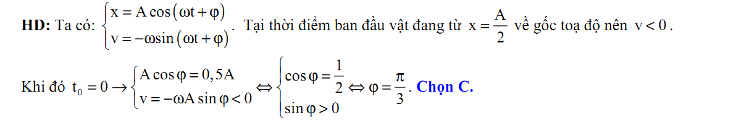
Câu 32.
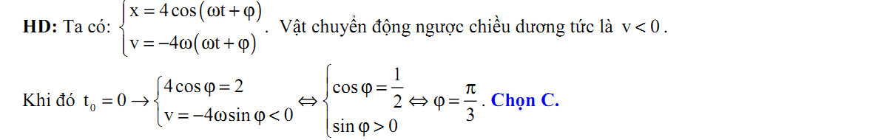
Câu 33.
HD: Áp dụng công thức tính chiều dài quỹ dạo trong dao động điều hòa, ta có quỹ đọa của vật dao động điều hòa là một đoạn thẳng có chiều dài l=2A
Theo đề bài: l=L=2A => A=L/2. Chọn B
Câu 34.
HD: Phương trình dao động điều hòa có dạng x=Acos($ω$t + $φ$). Đối chiều ta có pha ban đầu là $φ$ = 0,5π. Chọn B
Câu 35.
HD: Quỹ đạo của vật dao động điều hòa l=2A=8cm => A=4cm. Chọn D
Câu 36.
HD: Pha ban đầu của dao động $φ$ = π/3. Chọn A
Câu 37.
HD: Công thức tính li độ của vật ở thời điểm t: x=Acos($ω$t + $φ$)=4cm. Chọn D
Câu 38.
HD: Quãng đường vật đi được trong một phần tư chu kì tùy vào vị trí của vật => có thể khác A > C sai. Chọn C
Câu 39.
HD: Tần số dao động của vật là f = 5Hz. Chọn D
Câu 40.
HD: Sử dụng lí thuyết về phương trình dao động điều hòa
$ω$ = 20π rad/s => f=10Hz, pha ban đầu $φ$ = - π/6 rad. Chọn A
Câu 41.
HD: Thay t vào phương trình của x, ta có: x=5cos(2π.1,5)=-5cm. Chọn A
Câu 42.
HD: Tại t=1s pha dao động là (π+ π/2) = 1,5 πrad. Chọn D
Câu 43.
HD: Ta có: v= $\sqrt{A^{2}-x^{2}}=$2πf$\sqrt{A^{2}-x^{2}}$ = 32π (cm/s). Chọn C
Câu 44.
HD: Thay 1=1s vào biểu thức tính pha dao động ta được kết quả π.1 + π/2=1,5π rad. Chọn D
Câu 45.
HD: Áp dụng công thức a=$-ω^{2}x$
Chu kỳ được xác định bởi T = 2π / $ω$
Vì a=-16π²x nên ta có $ω$= 4 π (rad/s)
Vậy T = 0,5s. Chọn B
Câu 46.
HD: Phương trình dao động x=Acos10t(cm)
Tại t=2s, pha dao động 10t = 10.2 = 20 (rad). Chọn D
Câu 47.
HD: Pha ban đầu của hai dao động lần lượt là:
Chọn A
Câu 48.
HD: Pha dao động tại thời điểm t=1s là π.1+0,5 π = 1,5 π (rad). Chọn C
Câu 49.
HD: Lực kéo về tác dụng vào vật luôn hướng về vị trí cân bằng. Chọn A
Câu 50.
HD: Tại t= 0,25s chất điểm có li độ bằng:
X= 2cos(2π.0,25 + π/2) = -2cm. Chọn C
Câu 51.
HD: Chọn A

II. Đáp án tự luận
Câu 1:
Lời giải:
- Biên độ A = 2cm, pha ban đầu ϕ = (rad)
- Pha dao động khi t = 2s là: 4π.2 + = 8,5π(rad).
Li độ khi t = 2s là: $x=2\cos{(}4π.2+\frac{π}{2})=0 (cm)$
Câu 2:
Lời giải:
Ta có pha dao động:
Tại
Câu 3:
Lời giải:
Biên độ A = 5cm
Pha ban đầu ϕ =
Pha dao động tại t:
Câu 4:
Lời giải:
- Quãng đường vật đi được sau 2 dao động S = 2.4A = 80cm
- Khi t = 6s
Câu 5:
Lời giải:
- Quãng đường vật đi được sau 2 dao động S = 2.4A = 80cm
- Khi t = 6s
Câu 6:
Lời giải:
- Biên độ A = 10cm, pha ban đầu ϕ = 0(rad)
- Pha dao động khi t = 2,5s là: 2π.2,5 = 5π(rad).
- Li độ khi t = 10s là: $x=10\cos{(2}π.10)$ = 10 (cm)
Câu 7:
Lời giải:
- Biên độ A = 6cm, pha ban đầu ϕ = $\frac{π}{6}$ (rad)
- Pha dao động khi t = 1s là: 4π + $\frac{π}{6}$ = $\frac{25π}{6}$ (rad).
- Li độ khi t = 10s là: $x=6\cos{(}4π.10+\frac{π}{6})cm$ = $3\sqrt{3}$cm
Câu 8:
Lời giải:
- Phương trình được viết lại: x = 5cos(πt - π)
Biên độ A = 5cm, pha ban đầu ϕ = - π (rad)
- Pha dao động khi t = 0,5s là: - $\frac{π}{2}$ (rad).
- Li độ khi t = 10s là: x = -5cm
Câu 9:
Lời giải:
Biên độ A = 10cm
Chu kỳ T = 120ms
Tần số
Câu 10:
Lời giải
- Vị trí ban đầu x = -A, hướng chuyển động: bắt đầu đi theo chiều dương (+)
- Pha ban đầu: (rad)
Câu 11:
Lời giải:
- Số dao động mà cánh ong mật thực hiện trong 1s là f = 300 lần
- Chu kì dao động

BÀI 3
VẬN TỐC, GIA TỐC
TRONG DAO ĐỘNG ĐIỀU HÒA

PHẦN A: TÓM TẮT LÝ THUYẾT

I.VẬN TỐC CỦA VẬT DAO ĐỘNG ĐIỀU HÒA
Như đã biết, vận tốc tức thời của một vật được xác định bằng công thức:
𝑣= $\frac{Δx}{Δt}$ (với ∆t rất nhỏ), tức là bằng độ dốc của đồ thị (x -1) tại điểm đang xét.
Để đơn giản, ta hãy xét một vật dao động điều hoà có đô thị (x - t) được chỉ trên Hình 3.1.
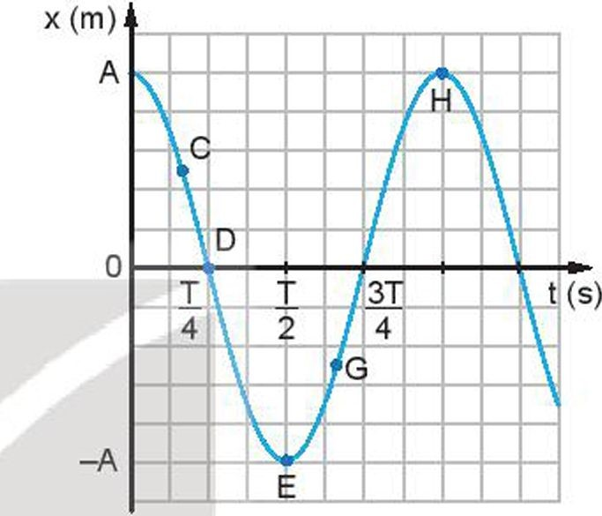
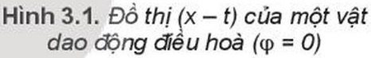
Ta nhận thấy độ dốc của đồ thị, tức vận tốc của vật, có giá trị cực đại khi ở vị trí cân bằng rồi giảm dân đến 0 khi vật ra đến vị trí biên. Sau đó độ dốc của đồ thị lại tăng dần đến giá trị cực đại khi vật về đến vị trí cân bằng.

1. Phương trình của vận tốc
Để xác định vận tốc ta xác định hiệu li độ rất nhỏ ∆x trong khoảng thời gian ∆t. Khi đó v = $\frac{Δx}{Δt}$
Từ kết quả ta vẽ được đồ thị (v – t) của một vật dao động điều hòa như hình 3.2.
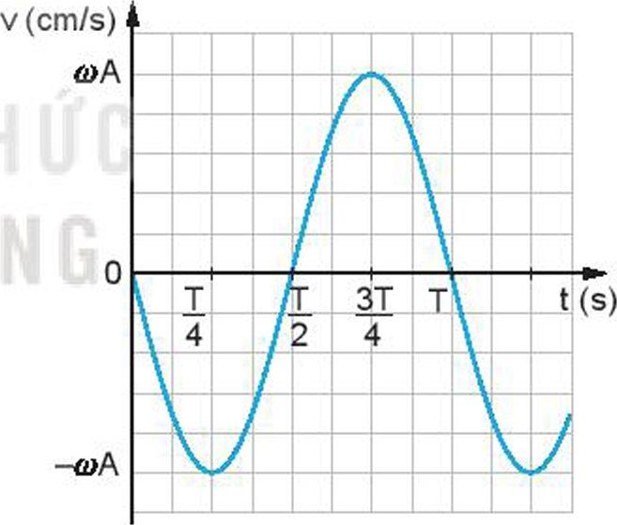
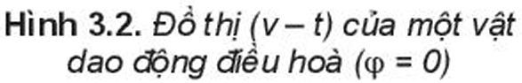
Phương trình của đồ thị hình 3.2 có dạng:
v = −𝜔𝐴𝑠𝑖𝑛(𝜔𝑡+𝜑) (3.1)
Vận tốc của vật dao động điều hòa cũng biến thiên tuần hoàn theo quy luật hàm sin (cosin) cùng chu kì T của li độ.
Công thức (3.1) là phương trình của vận tốc. Độ lớn của vận tốc:
|v| = 𝜔A $\sqrt{1-\cos^{2}\left(ωt+φ\right)}$
Thay cos(ω𝑡+ 𝜑) = $\frac{x}{A}$ vào ta được:
v=±𝜔$\sqrt{A^{2}-x^{2}}$ (3.2)
- Khi vật ở vị trí cân bằng thì v = ±ωA.
- Khi vật ở vị trí biên thì v = 0.

2. Đồ thị của vận tốc
- Hình 3.2 là đồ thị của vận tốc của một dao động điều hoà với 𝜑 = 0. Nó cũng là một đường hình sin.

II.GIA TỐC CỦA VẬT DAO ĐỘNG ĐIỀU HÒA
Tương tự như vận tốc, gia tốc tức thời của một vật được xác định bằng công thức:
a = $\frac{∆v}{∆t}$(với ∆t rất nhỏ), tức là bằng độ dốc của đồ thị vận tốc tại điểm đang xét. Ta nhận thấy độ dốc của đồ thị Hình 3.2, hay gia tốc của vật, có giá trị bằng 0 khi vật ở vị trí cân bằng rồi tăng đến giá trị cực đại khi vật ở vị trí biên.
1.Phương trình của gia tốc
Để xác định gia tốc xác định hiệu vận tốc rất nhỏ ∆v trong khoảng thời gian ∆t. Khi đó a = $\frac{∆v}{∆t}$.
Từ kết quả ta vẽ được đồ thi (a-t) của một vật dao động điều hòa như hình 3.3.
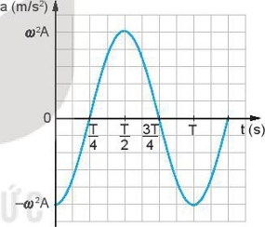
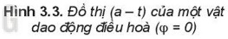
Phương trình của đồ thị hình 3.3. có dạng:
a = −𝛚^{𝟐}Acos(𝛚t+𝛗) (3.3)
Công thức (3.3) là phương trình của gia tốc.
Thay x = Acos(𝛚t+𝛗) vào (3.3) ta được:
a=− 𝛚^{𝟐}x (3.4)
Từ công thức (3.4) ta thấy:
- Khi vật ở vị trí cân bằng a = 0.
- Khi vật ở vị trí biên gia tốc có giá trị a =±𝝎^{𝟐}A

2. Đồ thị của gia tốc

Hình 3.3 là đồ thị của gia tốc (với 𝛗 = 0), nó cũng là một đường hình sin như li độ và vận tốc.

PHẦN B: BÀI TẬP
1.Bài tập trắc nghiệm
Câu 1.Một vật tham gia đồng thời hai dao động điều hoà cùng phương, có phương trình lần lượt là x₁ = 3sin(10t – π$\sqrt{3}$) cm và x₂ = 4cos(10t + π$\sqrt{6}$) cm. Tốc độ cực đại của vật là?
A. v = 70 cm/s B. v = 50 cm/s C. v = 5 m/s D. v = 10 cm/s
Câu 2.Một vật tham gia đồng thời hai dao động điều hoà cùng phương, có phương trình lần lượt là x₁ = 3cos(10t – π$\sqrt{3}$) cm và x₂ = 4cos(10t + π$\sqrt{6}$) cm. Độ lớn gia tốc cực đại của vật là?
A. a_{max} = 50 cm/s² B. a_{max} = 500 cm/s² C. a_{max} = 70 cm/s² D. a_{max} = 700 cm/s²
Câu 3.Một vật thực hiện đồng thời 2 dao động điều hoà cùng phương, cùng tần số có phương trình x₁ = cos(10πt + π/2) cm; x₂ = cos(10πt + π) cm. Một vật thực hiện đồng thời hai dao động trên. Tính vận tốc trung bình của vật trong một chu kỳ dao động.
A. 40 cm/s. B. 4 cm/s. C. 40 m/s. D. 4 m/s.
Câu 4.Một vật đồng thời thực hiện hai dao động điều hoà cùng phương cùng tần số có phương trình x₁= 4sin(8t + $\frac{π}{6}$)cm; x₂=4cos(8t) cm (t đo bằng giây). Tốc độ cực đại của vật là
A. 32$\sqrt{3}$ cm/s B. 32 cm/s C. 61,8 cm/s D. 16,6 cm/s
Câu 5.Một vật thực hiện đồng ba dao động điều hoà cùng phương, cùng tần số có phương trình
x₁ = 1,5cos(5t) cm; x₂ = 0,5$\sqrt{3}$cos(5t + $\frac{π}{2}$) cm; x₃=$\sqrt{3}$cos(5t + $\frac{5π}{2}$) cm (t đo bằng giây). Vận tốc cực đại của vật
A. 5$\sqrt{2}$ cm/s B. $\frac{5√3}{3}$cm/s C. 5$\sqrt{3}$ cm/s D. 15 cm/s
Câu 6.Chọn câu đúng khi nói về vận tốc và gia tốc trong dao động điều hòa:
A. Ở vị trí cân bằng, vận tốc cực đại, gia tốc cực đại.
B. Ở vị trí biên, vận tốc bằng 0, gia tốc bằng 0.
C. Ở vị trí biên, vận tốc bằng 0, gia tốc cực đại.
D. Ở vị trí cân bằng, vận tốc bằng 0, gia tốc cực đại.
Câu 7.Một vật dao động điều hòa trên trục Ox với biên độ 25 cm và tần số f. Thời gian ngắn nhất để vận tốc của vật có giá trị từ - 7π cm/s đến 24π cm/s là 1/4f. Lấy π² = 10. Gia tốc cực đại của vật trong quá trình dao động là:
A. 1,2 m/s². B. 2,5 m/s². C. 1,4 m/s². D. 1,5 m/s².
Câu 8.Một vật dao động điều hòa với phương trình x = 8cosπt (cm). Tốc độ trung bình trong 1/4 chu kì kể từ lúc t0 = 0 là:
A. 10 cm/s B. 12 cm/s C. 16 cm/s D. 20 cm/s
Câu 9.Một vật dao động điều hòa với phương trình x = 5cosπt (cm). Tốc độ trung bình trong khoảng thời gian bằng 1/4 chu kì kể từ lúc t0 = 0 là:
A. 1 m/s B. 2 m/s C. 10 cm/s D. 20 cm/s
Câu 10.Một chất điểm dao động điều hòa với tần số 5 Hz trên quỹ đạo là một đoạn thẳng dài 4 cm. Vận tốc của chất điểm có độ lớn cực đại bằng:
A. 20 cm/s B. 10 cm/s C. 62,8 cm/s D. 1,54 cm/s.
Câu 11.Một vật nhỏ dao động điều hòa trên trục Ox theo phương trình x = Acos (ωt + φ). Vận tốc của vật có biểu thức là:
A. v = ωAcos (ωt +φ). B. v = –ωAsin (ωt +φ).
C. v = –Asin (ωt +φ). D. v = ωAsin (ωt +φ)
Câu 12.Một chất điểm dao động điều hoà với chu kì 1,25s và biên độ 5 cm. Tốc độ lớn nhất của chất điểm là:
A. 25,1 cm/s. B. 2,5 cm/s. C. 63,5 cm/s. D. 6,3 cm/s.
Câu 13.Một vật dao động điều hoà chu kỳ T. Gọi vmax và amax tương ứng là vận tốc cực đại và gia tốc cực đại của vật. Hệ thức liên hệ đúng giữa v_{max} và a_{max} là:
A. a_{max} = $\frac{vmax}{T}$ B. a_{max} = $\frac{2πvmax}{T}$ C. a_{max} = $\frac{vmax}{2πT}$ D. a_{max} = -$\frac{2πvmax}{T}$
Câu 14.Một vật dao động điều hòa có phương trình x = 2cos(2πt – π/6) cm. Lấy π2 = 10, gia tốc của vật tại thời điểm t = 0,25 (s) là:
A. 40 cm/s² B. -40 cm/s² C. +- 40 cm/s² D. a_{max} = -π cm/s²
Câu 15.Một vật dao động điều hòa có phương trình x = 5cos(2πt – π/6) cm. Vận tốc của vật khi có li độ x = 3 cm là
A. v = 25,12 cm/s. B. v = ± 25,12 cm/s. C. v = ± 12,56 cm/s D. v = 12,56 cm/s
Câu 16.Một vật dao động điều hòa có phương trình x = 5cos(2πt – π/6) cm. Lấy π² = 10. Gia tốc của vật khi có li độ x = 3 cm là
A. a = 12 m/s² B. a = –120 cm/s² C. a = 1,20 cm/s² D. a = 12 cm/s²
Câu 17.Vận tốc trong dao động điều hoà có độ lớn cực đại khi
A. li độ có độ lớn cực đại. B. gia tốc cực đại.
C. li độ bằng 0. D. li độ bằng biên độ.
Câu 18.Một chất điểm dao động điều hòa với phương trình x = 20cos(2πt) cm. Gia tốc của chất điểm tại li độ x = 10 cm là
A. a = –4 m/s² B. a = 2 m/s² C. a = 9,8 m/s² D. a = 10 m/s²
Câu 19.Biểu thức nào sau đây là biểu thức tính gia tốc của một vật dao động điều hòa?
A. a = 4x B. a = 4x² C. a = – 4x² D. a = – 4x
Câu 20.Một vật dao động điều hòa với biên độ A = 4 cm. Vật thực hiện được 5 dao động mất 10 (s). Tốc độ cực đại của vật trong quá trình dao động là
A. v_{max} = 2π cm/s. B. v_{max} = 4π cm/s. C. v_{max} = 6π cm/s. D. v_{max} = 8π cm/s.
Câu 21.Một nhỏ dao động điều hòa với li độ x = 10cos(πt + π/6) (x tính bằng cm, t tính bằng s). Lấy π² = 10. Gia tốc của vật có độ lớn cực đại là
A. 100π cm/s². B. 100 cm/s². C. 10π cm/s². D. 10 cm/s².
Câu 22.Một vật dao động điều hoà theo phương trình x = 4cos(5πt – 2π/3) cm. Vận tốc và gia tốc của vật ở thời điểm t = 0,5 s là:
A. 10$π\sqrt{3}$ cm/s và -50 π² cm/s² B. 10 cm/s và 50π²$\sqrt{3}$ cm/s²
C. - 10π$\sqrt{3}$ cm/s và 50 π² cm/s². D. 10π cm/s và -50π²$\sqrt{3}$ cm/s².
Câu 23.Một vật dao động điều hoà theo phương trình x = 4cos(7πt + π/6) cm. Vận tốc và gia tốc của vật ở thời điểm t = 2 s là
A. 14π cm/s và -98π² cm/s² B. -14π cm/s và -98π²$\sqrt{3}$cm/s²
C. -14π$\sqrt{3}$ cm/s và 98π² cm/s² D. 14 cm/s và 98π²$\sqrt{3}$ cm/s²
Câu 24.Một vật dao động điều hoà theo phương trình x = 8cos(2πt – π/2) cm. Vận tốc và gia tốc của vật khi vật đi qua li độ 4$\sqrt{3}$ cm là
A. -8π cm/s và -16π²$\sqrt{3}$ cm/s² B. -8π cm/s và 16π²$\sqrt{3}$ cm/s²
C. ±8π cm/s và ±16π²$\sqrt{3}$cm/s² D. ±8π cm/s và -16π²$\sqrt{3}$ cm/s²
Câu 25.Một vật dao động điều hoà theo phương trình x = 4cos(2πt – 2π/3) cm. Toạ độ và vận tốc của vật ở thời điểm t = 0,5 s là
A. 2 cm/s và -4π$\sqrt{3}$ cm/s ^{B.} 2 cm/s và 2π$\sqrt{3}$ cm/s
C. 2$\sqrt{3}$ cm/s và 4π cm/s D. 2 cm/s và -4π$\sqrt{3}$ cm/s
Câu 26.Một chất điểm dao động điều hoà với phương trình dạng x = 5cos(πt + π/6) (cm, s). Lấy π² = 10, biểu thức gia tốc tức thời của chất điểm là
A. a = 50cos(πt + π/6) cm/s² B. a = – 50sin(πt + π/6) cm/s²
C. a = –50cos(πt + π/6) cm/s² D. a = – 5πcos(πt + π/6) cm/s²
Câu 27.Một vật dao động điều hoà theo phương trình x = 4sin(5πt – π/6) cm. Vận tốc và gia tốc của vật ở thời điểm t = 0,5 (s) là
A. -10π$\sqrt{3}$ cm/s và -50π² cm/s² B. 10π cm/s và 50$\sqrt{3}$π² cm/s²
C. -10π$\sqrt{3}$ cm/s và 50π² cm/s² D. 10π cm/s và -50$\sqrt{3}$π² cm/s²
Câu 28.Một vật tham gia đồng thời hai dao động điều hòa cùng phương, cùng tần số:
x₁ = 4cos(10t + π/2) cm, x₂ = a. cos(10t-π/6) cm, t tính bằng giây. Biết gia tốc cực đại của vật là 4$\sqrt{3}$ (m/s²). Tính a.
A. 6 cm. B. 8 cm. C. 4 cm. D. 10 cm.
Câu 29.Một chất điểm tham gia đồng thời hai dao động điều hòa cùng phương cùng tần số. Dao động thứ nhất có phương trình li độ x₁=A₁cos(ωt+ $φ$₁) (cm); dao động thứ hai có phương trình li độ x₂=A₂cos(ωt+ $φ$₂) (cm). Biết 3$x_{1}^{2}+x_{2}^{2}$=12 cm². Khi dao động thứ nhất có li độ 1 cm và tốc độ 12cm/s thì dao động thứ hai có tốc độ bằng
A. 3 cm/s. B. 4 cm/s. C. 9cm/s. D. 12 cm/s.
Câu 30.Một vật thực hiện đồng thời hai dao động điều hòa cùng phương, cùng tần số 10 Hz với các biên độ thành phần là 7 cm và 8 cm. Cho biết hiệu số pha của hai dao động là π/3. Vận tốc của vật khi nó qua vị trí có li độ x = 12 cm là
A. 314 cm/s. B. 100 cm/s. C. 157 cm/s. D. 120π cm/s.
Câu 31.Chuyển động của một vật là tổng hợp của hai dao động điều hòa cùng phương cùng tần số có các phương trình là: x₁ = 4cos(10t + π/4) cm; x₂ = 3 cos (10t + 3π/4) cm. Tìm vận tốc cực đại và gia tốc cực đại của vật.
A. 5 m/s; 5 m/s² B. 0,5 m/s; 0,5 m/s² C. 0,05 m/s; 5 m/s² D. 0,5 m/s; 5 m/s²
Câu 32.Tìm phát biểu sai khi nói về dao động điều hoà.
A. Gia tốc sớm pha π so với li độ. B. Vận tốc và gia tốc luôn ngược pha nhau.
C. Vận tốc luôn trễ pha so với gia tốc. D. Vận tốc luôn sớm pha $\frac{π}{2}$ so với li độ.
Câu 33.Một vật dao động điều hòa với phương trình . Tốc độ cực đại của chất điểm trong quá trình dao động bằng
A. B. C. D.
Câu 34.Gia tốc của vật dao động điều hòa bằng không khi:
A. vật ở vị trí có li độ cực đại B. vận tốc của vật đạt cực tiểu.
C. vật ở vị trí có li độ bằng không D. vật ở vị trí có pha dao động cực đại.
Câu 35.Vận tốc trong dao động điều hòa có độ lớn cực đại khi
A. li độ có độ lớn cực đại. B. gia tốc cực đại.
C. li độ bằng 0. D. li độ bằng biên độ.
Câu 36.Một vật dao động điều hòa, khi vật đi qua vị trí cân bằng thì
A. độ lớn vận tốc cực đại, gia tốc bằng không
B. độ lớn gia tốc cực đại, vận tốc bằng không.
C. độ lớn gia tốc cực đại, vận tốc khác không
D. độ lớn gia tốc và vận tốc cực đại.
Câu 37.Điều nào sau đây sai về gia tốc của dao động điều hòa:
A. biến thiên cùng tần số với li độ x.
B. luôn luôn cùng chiều với chuyển động.
C. bằng không khi hợp lực tác dụng bằng không.
D. là một hàm sin theo thời gian.
Câu 38.Trong dao động điều hòa, phát biểu nào sau đây là sai.
A. Vận tốc của vật có độ lớn đạt giá trị cực đại khi vật chuyển động qua VTCB.
B. Gia tốc của vật có độ lớn đạt giá trị cực đại khi vật chuyển động qua VTCB.
C. Vận tốc của vật có độ lớn đạt giá trị cực tiểu khi vật ở một trong hai VTB.
D. Gia tốc của vật có độ lớn đạt giá trị cực tiểu khi vật chuyển động qua VTCB.
Câu 39.Trong dao động điều hòa, giá trị cực đại của vận tốc là
A. v_{max} = ωA. B. v_{max} = ω²A. C. v_{max} = - ωA. D. v_{max} = - ω²A.
Câu 40.Trong dao động điều hòa thì li độ, vận tốc và gia tốc là những đại lượng biến đổi theo hàm sin hoặc cosin theo thời gian và
A. cùng biên độ B. cùng chu kỳ C. cùng pha dao động D. cùng pha ban đầu.
Câu 41.Vận tốc của vật dao động điều hòa có độ lớn cực đại khi
A. vật ở vị trí có li độ cực đại B. gia tốc của vật đạt cực đại.
C. vật ở vị trí có li độ bằng không D. vật ở vị trí có pha dao động cực đại.
Câu 42.Biểu thức nào sau đây là biểu thức tính gia tốc của một vật dao động điều hòa?
A. a = 4x. B. a = 4x². C. a = -4x². D. a = -4x.
Câu 43.Biểu thức li độ của vật dao động điều hòa có dạng x = Acos(2ωt + φ), vận tốc của vật có giá trị cực đại là
A. vmax = ωA² B. vmax = 2ωA C. vmax = ω²A D. vmax = ωA.
Câu 44.Trong dao động điều hòa x = 2Acos(ωt + φ), giá trị cực đại của gia tốc là
A. amax = ω²A B. amax = 2ω²A C. amax = 2ω²A² D. amax = -ω²A
Câu 45.Trong dao động điều hòa x = Acos(ωt + φ), giá trị cực tiểu của vận tốc là
A. vmin = -2ωA B. vmin = 0 C. vmin = -ωA D. vmin = ωA
Câu 46.Trong dao động điều hòa x = 2Acos(2ωt + φ), giá trị cực tiểu của gia tốc là
A. amin= -ω²A B. amin = 0 C. amin= 4ω²A D. amin= -4ω²A
Câu 47.Chọn câu đúng. Một vật dao động điều hòa đang chuyển động từ VTCB đến VTB âm thì
A. vận tốc và gia tốc cùng có giá trị âm B. độ lớn vận tốc và gia tốc cùng tăng.
C. độ lớn vận tốc và gia tốc cùng giảm D. vectơ vận tốc ngược chiều với vectơ gia tốc.
Câu 48.Khi một vật dao động điều hòa, chuyển động của vật từ VTB về VTCB là chuyển động
A. nhanh dần đều B. chậm dần đều C. nhanh dần D. chậm dần.
Câu 49.Trong dao động điều hòa, khi gia tốc của vật đang có giá trị âm và độ lớn đang tăng thì
A. vận tốc và gia tốc cùng chiều B. Vận tốc có giá trị dương
C. li độ của vật âm. D. lực kéo về sinh công dương
Câu 50.Phát biểu nào sau đây về gia tốc trong dao động điều hòa là sai?
A. Ở biên âm hoặc biên dương gia tốc của vật có giá trị cực đại.
B. Độ lớn của gia tốc tỉ lệ với độ lớn của li độ.
C. Véc tơ gia tốc luôn hướng về VTCB.
D. Véc tơ gia tốc luôn cùng hướng với lực tác dụng lên vật.
Câu 51.Trong dao động điều hòa, phát biểu nào sau đây là sai?
A. Tốc độ của vật đạt giá trị cực đại khi vật quaVTCB.
B. Gia tốc của vật đạt giá trị cực đại khi vật ở biên.
C. Vận tốc của vật có độ lớn cực tiểu khi vật ở một trong hai vị trí biên.
D. Gia tốc của vật có độ lớn cực tiểu khi vật qua VTCB.
Câu 52.Trong dao động điều hòa của chất điểm, vectơ gia tốc và vectơ vận tốc cùng chiều khi chất điểm
A. chuyển động theo chiều dương B. đổi chiều chuyển động.
C. chuyển động từ VT cân bằng ra VT biên D. chuyển động về vị trí cân bằng.
Câu 53.Một vật dao động điều hòa, thương số giữa gia tốc và đại lượng nào của vật có giá trị không đổi theo thời gian?
A. Vận tốc B. Li độ C. Tần số D. Khối lượng
2.Bài tập tự luận
Câu 1. Một ô tô nặng 1000 kg chở 4 người, mỗi người nặng 60 kg đi qua con đường đất gồ ghề, với những nếp gấp (chỗ gồ ghề) cách đều nhau 4,5m. Ô tô nảy lên với biên độ cực đại khi tốc độ của nó là 16,2 km/h. Bây giờ ô tô dừng lại và 4 người ra khỏi xe. Lấy g = 10m/s², π² = 10. Thân xe sẽ nâng cao trên hệ treo của nó một đoạn là?
Câu 2. Cho hai chất điểm dao động điều hoà cùng phương, cùng tần số, có phương trình dao động tương ứng là: Biết rằng Khi chất điểm thứ nhất có li độ , vận tốc bằng 9 m/s thì vận tốc của chất điểm thứ hai có độ lớn bằng:
Câu 3. Một vật dao động điều hòa với phương trình x = A. cos(ωt). Tỉ số giữa tốc độ trung bình và vận tốc trung bình khi vật đi được sau thời gian 3T/4 đầu tiên kể từ lúc bắt đầu dao động là:
Câu 4. Một vật dao động điều hòa với phương trình li độ: x = 4cos(8πt –2π/3) cm. Thời gian vật đi được quãng đường S = (2 + 2) cm kể từ lúc bắt đầu dao động là:
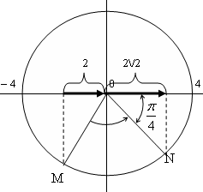
Câu 5. Một chất điểm dao động điều hòa trên trục Ox. Tốc độ trung bình của chất điểm tương ứng với khoảng thời gian thế năng không vượt quá 3 lần động năng trong 1 nửa chu kì là 300√3 (cm/s)Tốc độ cực đại của dao động là:
Câu 6. Một vật dao động điều hòa với phương trình Tại thời điểm pha của dao động bằng lần độ biến thiên pha trong một chu kỳ, tốc độ của vật bằng
Câu 7. Một vật dao động với biên độ 10cm. Trong một chu kì, thời gian vật có tốc độ lớn hơn một giá trị v_{o} nào đó là 1s. Tốc độ trung bình khi đi một chiều giữa hai vị trí có cùng tốc độ v_{o} ở trên là 20 cm/s. Tốc độ v_{o} là bao nhiêu?
Câu 8. Một có khối lượng 200g dao động điều hòa với tần số f = 1Hz. Tại thời điểm ban đầu vật đi qua vị trí có li độ x = 5cm, với tốc độ (cm/s) theo chiều dương.
a. Viết phương trình dao động?
b. Viết phương trình gia tốc và vận tốc
c. Khi chất điểm qua VTCB thì vận tốc có độ lớn bằng bao nhiêu?
d. Vận tốc của chất điểm tại thời điểm t = 10s.
Câu 9. Dựa vào các đồ thị ở hình 1.2 xác định các đại lượng sau:
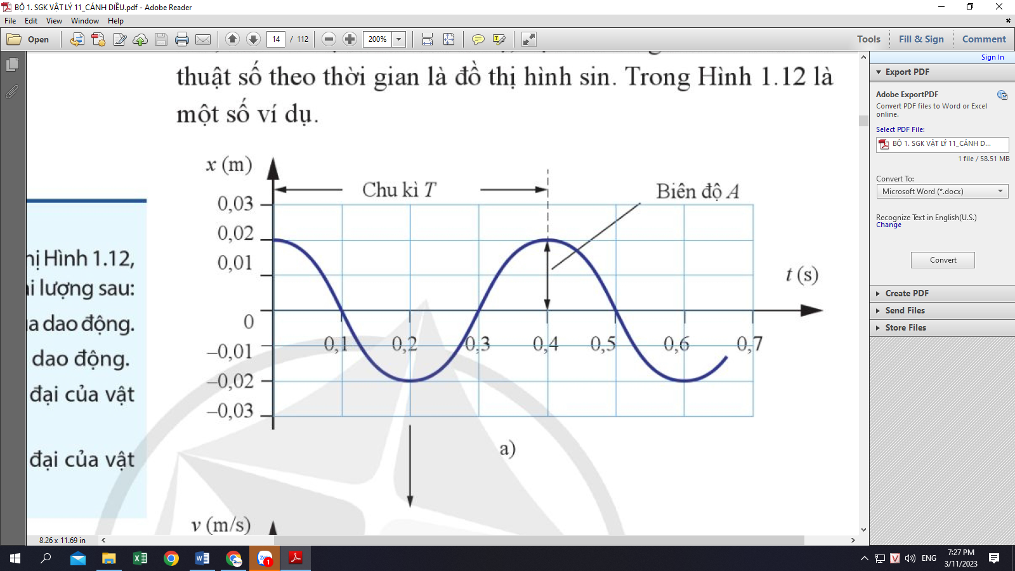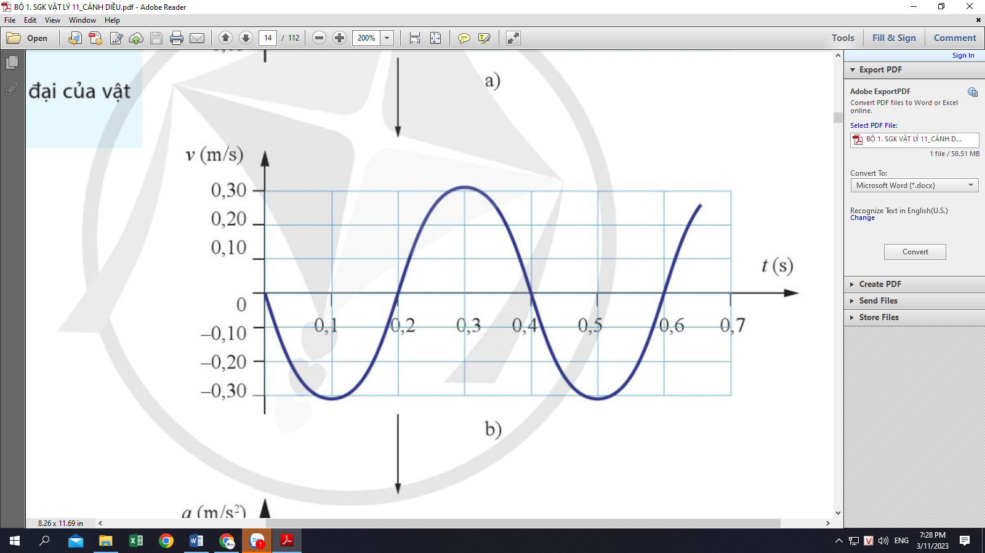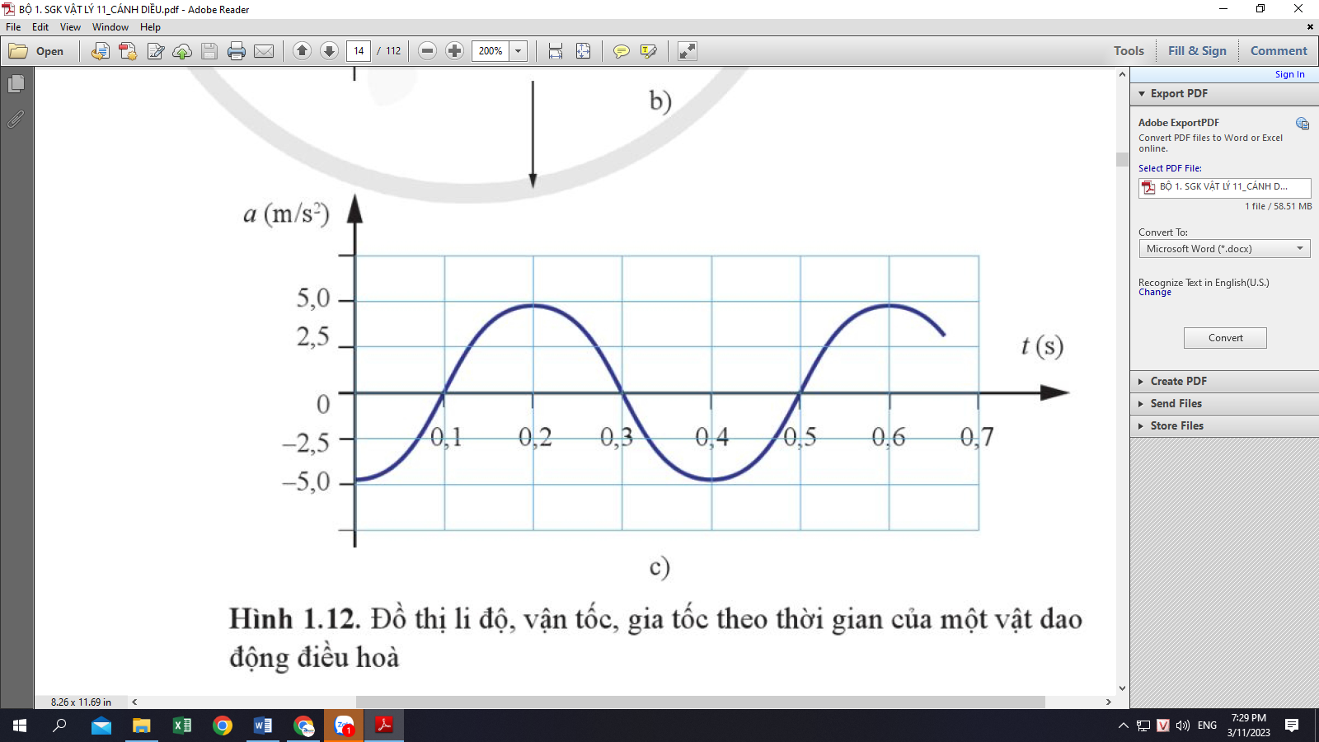
a. b. c.
Hình 1.2. Đồ thị li độ, vận tốc, gia tốc theo thời gian của một vật dao động điều hòa
a. Tần số của dao động.  b. Biên độ của dao động. | c. Vận tốc cực đại của dao động.  d. Gia tốc cực đại của dao dộng.
Câu 10. Hình 3.4 là đồ thị li độ - thời gian của một vật dao động điều hòa. Sử dụng đồ thì để tính các đại lượng sau:
a. Tốc độ của vật ở thời điểm t = 0s b. Tốc độ cực đại của vật.
c. Gia tốc của vật tại thời điểm t = 1,0s.
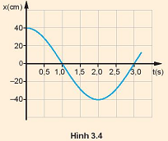
Câu 11. Vật dao động điều hòa có đồ thị tọa độ như hình bên. Sử dụng đồ thì để tính các đại lượng sau:
a. Tốc độ của vật ở thời điểm t = 0s b. Gia tốc cực đại của vật.
c. Gia tốc của vật tại thời điểm t = 0,1s.
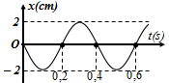
Câu 12. Hình bên là đồ thị biểu diễn sự phụ thuộc của vận tốc v theo thời gian t của một vật dao động điều hòa. Sử dụng đồ thì để tính các đại lượng sau:
a. Tốc độ của vật ở thời điểm t = 0s b. Tốc độ cực đại của vật.
c. Gia tốc của vật tại thời điểm t = 0,1s.
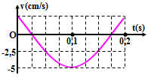
Câu 13. Một chất điểm dao động điều hoà hàm cosin có gia tốc biểu diễn như hình vẽ sau. Sử dụng đồ thì để tính các đại lượng sau:
a. Li độ của vật ở thời điểm t = 0s.
b. Gia tốc cực đại của vật.
c. Gia tốc của vật tại thời điểm t = 1,0s; 1,5s; 2,5s
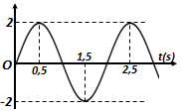
a(m/s²)

PHẦN C: ĐÁP ÁN BÀI TẬP

I. Đáp án trắc nghiệm

1. PHẦN A. Bảng đáp án
1 | 2 | 3 | 4 | 5 | 6 | 7 | 8 | 9 | 10 | 11 | 12 | 13 | 14 | 15 | 16 | 17 | 18 | 19 | 20 | 21 | 22 | 23 | 24 | 25
D | B | A | A | D | C | B | C | C | C | B | A | B | B | B | B | C | A | D | B | B | D | B | D | A
26 | 27 | 28 | 29 | 30 | 31 | 32 | 33 | 34 | 35 | 36 | 37 | 38 | 39 | 40 | 41 | 42 | 43 | 44 | 45 | 46 | 47 | 48 | 49 | 50
C | D | B | D | A | D | B | B | C | C | A | B | B | A | B | C | D | B | B | C | D | D | C | B | A
51 | 52 | 53
B | D | B

2. PHẦN B. Hướng dẫn chi tiết
Câu 1. HD: Phương trình dao động tổng hợp x = x₁ + x₂ = cos (10t + $\frac{π}{6}$) cm
Vận tốc cực đại của vật là v_{max} = 𝝎A = 10 (cm/s). Chọn D
Câu 2. HD: Biên độ dao động tổng hợp A = $\sqrt{A_{1}^{2}+A_{2}^{2}}$= 5cm
Độ lớn gia tốc cực đại amax = 𝝎²A = 500 (cm/s²). Chọn B
Câu 3. HD: Dao động tổng hợp x = x₁+ x₂ = 2cos(10πt + $\frac{2π}{3}$) cm
Vận tốc trung bình của vật trong một chu kì dao động v_{tb} = $\frac{4A}{T}$= $\frac{8}{0.2}$= 40 (cm/s). Chọn A
Câu 4. HD: Phương trình dao động tổng hợp x = x₁+ x₂ = 4$\sqrt{3}$cos(8t - $\frac{π}{6}$)cm
Tốc độ cực đại của vật v_{max} = 𝝎A = 32$\sqrt{3}$ (cm/s). Chọn A
Câu 5. HD: Phương trình dao động tổng hợp x = x₁+ x₂ = 3cos(5t + $\frac{π}{3}$)cm
Vận tốc cực đại của vật v_{max} = 𝝎A = 15 (cm/s). Chọn D
Câu 7. HD: t = 1/4f = T/4
=>Hai thời điểm này vuông pha với nhau
=> ($\frac{v1}{vmax}$)² + ($\frac{v2}{vmax}$)² = 1
=> ($\frac{7π}{vmax}$)² + ($\frac{24π}{vmax}$)² = 1
=> v_{max} = 25π (cm/s) => 𝝎= π (rad/s)
=> a_{max} = 𝝎²A= π².0,25=2,5 (m/s²)
Chọn đáp án B
Câu 8. HD: - Ta có:
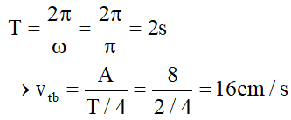’
Chọn đáp án C
Câu 9. HD:
- Quãng đường vật đi được trong thời gian T/4 là:
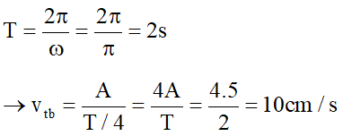
Chọn đáp án C
Câu 10. HD: - Ta có:
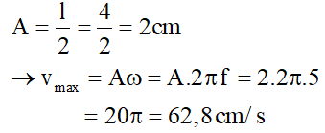
Chọn đáp án C
Câu 11. HD: Ta có:
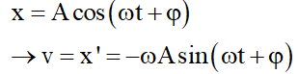
Chọn đáp án B
Câu 12. HD: - Ta có
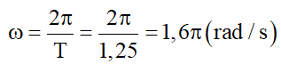
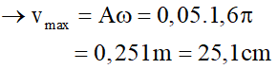
Chọn đáp án A
Câu 13. HD: Ta có v_{max} = ωA; a_{max} = ω²A => a_{max} = ωv_{max} = $\frac{2πvmax}{T}$. Chọn đáp án B.
Câu 14. HD: Phương trình gia tốc của vật là a = –ω2x = -8π².cos(2πt - π/6)
Tại thời điểm t = 0,25 (s) gia tốc của vật là a = -8π².cos(2π. $\frac{1}{4}$ - $\frac{π}{6}$) = -4π² = -40cm/s²
Chọn đáp án B
Câu 15. HD: Ta có: x² + $\frac{v2}{ω2}$ = A² => v = ±ω$\sqrt{A^{2}-x^{2}}$
Khi li độ của vật là x = 3cm suy ra vận tốc của vật là v = ±2π$\sqrt{5^{2}-3^{2}}$ = ±25,12 cm/s. Chọn đáp án B.
Câu 16. HD: Ta có: a = -ω²x = -4π²x = -12π² = -120 cm/s². Chọn đáp án B
Câu 17. HD: Ta có: v = ± ω$\sqrt{A^{2}-x^{2}}$ có độ lớn cực đại khi li độ x=0 (Khi đó vật qua VTCB). Chọn đáp án C
Câu 18. HD: Ta có: a = - ω²x = -4π²x
Khi x=10 cm => a = -4π².10 = -400 cm/s = -4m/s. Chọn đáp án A
Câu 19. HD: Gia tốc của vật dao động điều hoà có dạng a = -w²x.
Do đó biểu thức a = -4x là biểu thức đúng. Chọn đáp án D
Câu 20. HD: Ta có T = $\frac{∆t}{n}$ = $\frac{10}{5}$ = 2s => ω = $\frac{2π}{T}$ = π (rad)
Tốc độ cực đại của vật: vmax = ωA = 4π cm/s. Chọn đáp án B
Câu 21. HD: Độ lớn gia tốc cực đại a_{max} = ω²A=10π² = 100 cm/s². Chọn đáp án B
Câu 22. HD: Phương trình vận tốc v = -20πsin(5πt - $\frac{2π}{3}$) cm/s
Vận tốc của vật tại thời điểm t=0,5s là v = -20πsin (5π.0,5 - $\frac{2π}{3}$) = 10π cm/s
Phương trình gia tốc là a = -100π²cos(5πt - $\frac{2π}{3}$) (cm/s²)
Gia tốc của vật tại thời điểm t=0,5s là a = -100 π²cos(5πt - $\frac{2π}{3}$) = -50π²$\sqrt{3}$ (cm/s²). Chọn đáp án D
Câu 23. HD: Phương trình vận tốc v = -28πsin(7πt + $\frac{π}{6}$) cm/s
Vận tốc của vật tại thời điểm t = 2s là v = -28πsin(7πt + $\frac{π}{6}$) = -14π cm/s
Phương trình gia tốc a = -196π²cos(7πt - $\frac{π}{6}$) = -98$\sqrt{3}$ (cm/s²). Chọn đáp án B
Câu 24. HD: Gia tốc của vật là a = -w²x = -16π²$\sqrt{3}$ cm/s²
Áp dụng hệ thức vuông pha giữa li độ và vận tốc ta có: x² + $\frac{v2}{w2}$ = A²
↔ ($4\sqrt{3}$)² + $\frac{v2}{(2π)2}$ = 8² ↔ v = ±8π cm/s
Chọn đáp án D
Câu 25. HD: Tọa độ của vật tại thời điểm t=0,5s là x = 4cos(2πt - $\frac{2π}{3}$) = 2cm
Phương trình vận tốc v = -8πsin(2πt - $\frac{2π}{3}$)cm = -4π$\sqrt{3}$ cm/s. Chọn đáp án A
Câu 26. HD: Phương trình gia tốc: a = -w²x = -50cos(πt + π/6) cm/s² Chọn đáp án C
Câu 27. HD: Phương trình li độ x = 4cos(5πt - $\frac{2π}{3}$) cm
Phương trình vận tốc v = -20psin(5πt - $\frac{2π}{3}$) cm/s
Vận tốc của vật ở thời điểm t = 0,5s là v = -20psin(5πt - $\frac{2π}{3}$) = 10p cm/s
Phương trình gia tốc: a = -100p²cos(5πt - $\frac{2π}{3}$) cm
Gia tốc của vật ở thời điểm t = 0,5s là a = -100p²cos(5πt - $\frac{2π}{3}$) = 50$\sqrt{3}$π² (cm/s²). Chọn đáp án D
Câu 28. HD: Ta có A = $\frac{amax}{ω2}$ = 4$\sqrt{3}$ cm
Mặt khác A² = $A_{1}^{2}+A_{2}^{2}+2A_{1}A_{2}\cos{φ}$ $A_{2}^{2}$+ 4² + 8A₂cos$\frac{2π}{3}$ = (4$\sqrt{3}$)² A₂=8 cm. Chọn đáp án B

Câu 29. HD: Khi x₁=1 => x₂=3cm
Đạo hàm hai vế biểu thức 3$x_{1}^{2}+x_{2}^{2}$=12 ta có 6x₁v₁ ₊ 2x₂v₂ = 0 ⇒ v₂ = - $\frac{6x1v1}{2x2}$= -12(cm/s)
Tốc độ của dao động thứ 2 là 12 cm / s. Chọn đáp án D
Câu 30. HD: Ta có: A = $\sqrt{A_{1}^{2}+A_{2}^{2}+2A_{1}A_{2}\cos{\frac{π}{3}}}$ =13
Áp dụng hệ thức độc lập ta lại có: v=±ω$\sqrt{A^{2}-x^{2}}$=±2$πf\sqrt{A^{2}-x^{2}}$ =±$π\frac{cm}{s}. Chọn đáp án A$
Câu 31. HD: Phương trình dao động tổng hợp x= x₁ ₊ x₂ = 5cos(10t+1,43)cm
=> $\left\{\begin{aligned}v_{max}=ωA \\ a_{max}=ω^{2}A\end{aligned}\right.$ => $\left\{\begin{aligned}v_{max}=0,5\left(m/s\right) \\ a_{max}=5\left(m/s^{2}\right)\end{aligned}\right.$. Chọn đáp án D

II. Đáp án tự luận
Câu 1: Giải: vận tốc v = 16,2 km/h = 4,5 m/ s
Ô tô nảy lên với biên độ cực đại khi chu kỳ dao động của lò xo T = = = 1 s
T = 2π -- Độ cứng của lò xo k = = = 49,6.10³ N/m
Khi 4 người xuống xe thân xe sẽ nâng cao trên hệ treo một đoạn
Δl = = = 0,048m = 4,8 cm.
Câu 2: Giải:
lấy đạo hàm
Câu 3: Giải:
Vận tốc trung bình: , là độ dời. Vận tốc trung bình trong một chu kỳ luôn bằng không
Tốc độ trung bình luôn khác 0: trong đó S là quãng đường vật đi được từ t₁ đến t₂.
Tốc độ trung bình: (1); $\frac{3T}{4}$ chu kỳ đầu vật đi từ x₁ = + A (t₁ = 0) đến x₂ = 0
(t₂ = $\frac{3T}{4}$) (VTCB theo chiều dương)
Vận tốc trung bình: (2). Từ (1) và (2) suy ra kết quả bằng 3.
Câu 4: Giải:
Vật xuất phát từ M đến N thì đi được quãng đường S = 2 + 2. Thời gian:
Câu 5: Giải:
Thế năng không vượt quá 3 lần động năng:
Góc quay AOB=,thời gian quay:
Quãng đường trong một nửa chu kì ứng chất điểm quay từ A đến B là:
Tốc độ trung bình:
Suy ra v_{max}=2π (m/s)
Câu 6: Giải:
+ Độ biến thiên pha dao động trong 1 chu kì là Δϕ = 2π⇒ (ωt + ϕ) =
+ v = -12πsin(ωt + ϕ) = - 6π (cm/s) ⇒ Tốc độ |v| = 6π (cm/s)
Câu 7: Giải:
* Vị trí vật có tốc độ v₀ là –x₀ và +x₀, trong 1 chu kỳ vật có tốc độ lớn hơn v₀ khi vật đi từ -x₀+x₀ và ngược lại (khoảng thời gian là 1s) Nếu chỉ xét 1 chiều thì khoảng thời gian là 0,5s
* Tốc độ TB khi đi 1 chiều giữa 2 điểm đó là V_{TB}=2x₀/0,5 = 20 cm/s x₀=5cm
* Dùng đường trong biểu diễn chuyển động nói trên ω=2π/3
* v₀=
Câu 8: Giải:
a. Ta có: ω = 2πf = 2π (rad/s)
Khi
b. Phương trình gia tốc và vận tốc
c. Tại VTCB: v_{max} = (cm/s)
d. t = 10s ⇒
Câu 9: Giải:
Từ các đồ thị, ta có:
a. Chu kì: T = 0,4 s ⇒ Tần số:
b. Biên độ A = 0,02m
c. Vận tốc cực đại của vật
d. Gia tốc cực đại của vật:
Câu 10: Giải:
Từ đồ thị: = 1s ⇒ T = 4s ⇒ ω = (rad/s)
a. Tại t₁ = 0 → x₁ = A ⇒ v₁ = 0
b. v_{max} = ωA = .40 = 20π cm/s
c. Tại t₂ = 1s ⇒ x = 0 ⇒ a = -ω²x = 0
Câu 11: Giải:
Từ đồ thị:
a. Tại t₁ = 0 s: x = 0 ⇒ tốc độ: v_{max} = Aω = 10π cm/s)
b.
c. Tại $t_{2}=0,1s:x_{2}=-2⇒a_{2}=-ω^{2}x=50π^{2}(cm/s^{2})$
Câu 12: Giải:
Từ đồ thị:
a. t = 0, v = 2,5 cm/s
b. v_{max} = 5 cm/s
c. Khi t = 0,1s: v = |v_{max} | → Vật ở VTCB (x = 0) theo chiều âm ⇒ a = -ω²x = 0
Câu 13: Giải:
Từ đồ thị:
a. t₁ = 0s: a₁ = 0 ⇒ x₁ = 0
b. a_{max} = 2 m/s²
c. Khi t₂ = 1s: a₂ = 0
Khi t₃ = 1,5s: a₃ = -2m/s²
Khi t₄ = 2,5s: a₄ = 2m/s²

BÀI 5
ĐỘNG NĂNG. THẾ NĂNG.
SỰ CHUYỂN HÓA NĂNG LƯỢNG TRONG DAO ĐỘNG ĐIỀU HÒA

PHẦN A: TÓM TẮT LÝ THUYẾT

ĐỘNG NĂNG
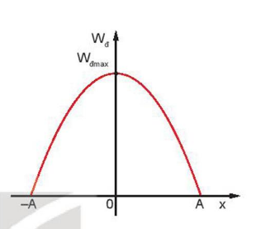
Động năng của vật dao động điều hòa được xác định bởi biểu thức:

Hình bên là là đồ thị chỉ sự biến thiên của động năng theo li độ X. Đó là một đường parabol có bề lõm hướng xuống và có giá trị cực đại: W_{đ}max = $\frac{1}{2}$𝑚𝜔²𝐴²

Đồ thị cho thấy, khi vật đi từ vị trí cân bằng tới vị trí biên thì động năng của vật đang từ cực đại giảm đến 0. Khi vật đi từ vị trí biên về vị trí cân bằng thì động năng của vật tăng từ 0 đến giá trị cực đại.

II. THẾ NĂNG
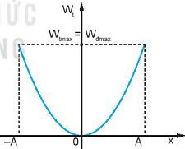
Theo định luật bảo toàn năng lượng, nếu bỏ qua ma sát thì động năng của vật không mất đi mà chuyển dần thành thể năng của vật và ngược lại. Vì thế ta có thể viết:
Hình bên là là đồ thị chỉ sự biến thiên của thế năng W_{t} theo li độ x. Đó là một đường Parabol có bề lõm hướng lên.
Đồ thị trên cho thấy, khi vật đi từ VTCB đến VT biên: Thế năng từ 0 tăng đến giá trị cực đại, Khi vật đi từ VT biên đến VTCB: Thế năng từ cực đại giảm đến 0.

CƠ NĂNG
Trong dao động điều hòa, có sự chuyển hóa qua lại giữa động năng và thế năng của vật, còn cơ năng tức tổng động năng và thế năng thì được bảo toàn.
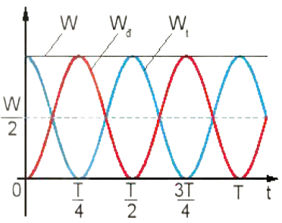

Cơ năng không biến thiên, là một đường thẳng song song với trục Ot.

CƠ NĂNG CỦA CON LẮC ĐƠN VÀ CON LẮC LÒ XO
1. Con lắc lò xo
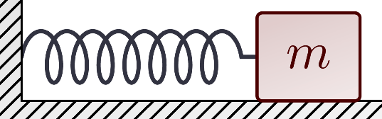
Nếu chọn mốc thế năng ở vị trí cân bằng thì thế năng của con lắc khi vật ở li đọ x là:
(Với k là độ cứng của lò xo)
Tần số góc là: ⇒ Chu kì
Cơ năng của con lắc lò xo là:
= hằng số
2. Con lắc đơn
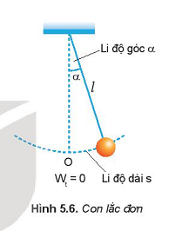
Vị trí của con lắc đơn được xác định bằng li độ dài s hay li độ góc α.
Thế năng của con lắc đơn là thế năng trọng trường.
Chọn mốc thể năng ở vị trí cân bằng thì thế năng của con lắc ở li độ α là:
Ta có: , với α nhỏ ( α tính theo rad)
Khi đó: , với
Suy ra:
Tại vị trí biên, li độ dài của con lắc cực đại bằng A. Khi đó động năng của con lắc bằng 0, do đó thế năng của con lắc bằng cơ năng.
Tần số góc của con lắc đơn: ⇒ Chu kì
Cơ năng của con lắc đơn là: = hằng số

PHẦN B: BÀI TẬP
1. Bài tập trắc nghiệm
Câu 1.Động năng của vật được xác định theo biểu thức nào sau đây?
A. W_{đ} = $\frac{1}{2}$𝑚v² B. W_{đ} = $\frac{1}{2}$𝑚²v C. W_{đ} = $\frac{1}{2}$𝑚𝜔² D.W_{đ} = $\frac{1}{2}$𝑚²𝜔
Câu 2.Đồ thị chỉ sự biến thiên của động năng theo li độ là một đường:
A. thẳng. B. parapol. C. tròn. D. cong.
Câu 3.Giá trị cực đại trên đồ thị chỉ sự biến thiên của động năng theo li độ được xác định bởi công thức:
A. W_{đ}max = $\frac{1}{2}$𝑚²𝜔²𝐴 B. W_{đ}max = $\frac{1}{2}$𝑚²𝜔𝐴² C. W_{đ}max = $\frac{1}{2}$𝑚𝜔𝐴² D. W_{đ}max = $\frac{1}{2}$𝑚𝜔²𝐴²
Câu 4.Quan sát đồ thị sau và điền các cụm từ thích hợp và chỗ trống: “Đồ thị cho thấy, khi vật đi từ vị trí cân bằng tới vị trí biên thì động năng của vật ………(1)………., khi vật đi từ vị trí biên về vị trí cân bằng thì động năng của vật ………(2)……….”.
A. (1) đang từ cực đại giảm đến 0, (2) không đổi.
B. (1) không đổi, (2) tăng từ 0 đến giá trị cực đại.
C. (1) đang từ cực đại giảm đến 0, (2) tăng từ 0 đến giá trị cực đại.
D. (1) tăng từ 0 đến giá trị cực đại, (2) đang từ cực đại giảm đến 0.
Câu 5.Khi vật ở vị trí nào thì động năng đạt giá trị cực đại?
A. Vị trí cân bằng. B. Vị trí biên dương. C. Vị trí biên âm. D. Vị trí biên.
Câu 6.Động năng cực đại được xác định bởi công thức:
A. W_{đ}max = $\frac{1}{2}$𝑚𝜔²𝐴² B. W_{đ}max = $\frac{1}{2}$𝑚𝜔𝐴² C. W_{đ}max = $\frac{1}{2}$𝑚²𝜔²𝐴 D. W_{đ}max = $\frac{1}{2}$𝑚²𝜔𝐴²
Câu 7.Trong các biểu thức sau, đâu không là biểu thức để xác định động năng của dao động điều hòa?
A. W_{đ} = $\frac{1}{2}$𝑚v² B. W_{đ} = $\frac{1}{2}$𝑚𝜔²𝐴²[1−sin²(𝜔𝑡+𝜑)]
C. W_{đ} = $\frac{1}{2}$𝑚𝜔²(𝐴²−𝑥²) D. W_{đ} = $\frac{1}{2}$𝑚𝜔²𝐴²sin²(𝜔𝑡+𝜑)
Câu 8.Thế năng của vật được xác định bởi biểu thức nào trong các biểu thức sau?
A. W_{t} = $\frac{1}{2}$𝑚𝜔𝑥² B. W_{t} = $\frac{1}{2}$𝑚𝜔²𝑥 C. W_{t} = $\frac{1}{2}$𝑚𝜔𝑥 D. W_{t} = $\frac{1}{2}$𝑚𝜔²𝑥²
Câu 9.Theo định luật bảo toàn năng lượng, nếu bỏ qua ma sát thì động năng của vật:
A. sẽ mất đi và hình thành thế năng của vật và ngược lại.
B. không mất đi mà chuyển dần thành thế năng của vật và ngược lại.
C. sẽ mất đi mà không chuyển thành thế năng của vật.
D. sẽ mất đi và hình thành thế năng của vật.
Câu 10.Đồ thị chỉ sự biến thiên của thế năng theo li độ là một đường:
A. thẳng. B. parapol. C. tròn. D. cong.
Câu 11.Đồ thị biến thiên của thế năng theo li độ X khác với đồ thị biến thiên của động năng theo li độ X như thế nào?
A. Đồ thị biến thiên của thế năng theo li độ X là một đường parabol với bề lõm hướng lên, còn đồ thị biến thiên của động năng theo li độ X nhưng với bề lõm hướng xuống.
B. Đồ thị biến thiên của thế năng theo li độ X là một đường parabol với bề lõm hướng xuống, còn đồ thị biến thiên của động năng theo li độ X nhưng với bề lõm hướng lên.
C. Đồ thị biến thiên của thế năng theo li độ X là một đường thẳng, còn đồ thị biến thiên của động năng theo li độ X là một đường cong.
D. Đồ thị biến thiên của thế năng theo li độ X là một đường cong, còn đồ thị biến thiên của động năng theo li độ X là một đường thẳng.
Câu 12.Giá trị cực đại của thế năng trong dao động điều hòa được xác định bởi công thức:
A. W_{tmax}= $\frac{1}{2}$𝑚𝜔²𝐴 B. W_{tmax}= $\frac{1}{2}$𝑚𝜔²𝐴² C. W_{tmax}= $\frac{1}{2}$𝑚𝜔𝐴² D. W_{tmax}= $\frac{1}{2}$𝑚𝜔𝐴
Câu 13.Vật sẽ đạt thế năng cực đại khi vật ở vị trí:
A. cân bằng. B. biên âm. C. biên dương. D. biên.
Câu 14.Vật ở vị trí nào thì thế năng của vật sẽ bằng 0?
A. cân bằng. B. biên âm. C. biên dương. D. biên.
Câu 15.Vật sẽ đạt động năng cực đại khi vật ở vị trí:
A. cân bằng. B. biên âm. C. biên dương. D. biên.
Câu 16.Khi vật ở vị trí biên thì động năng của vật có giá trị
A. bằng 0. B. cực đại. C. bằng thế năng. D. chưa thể xác định.
Câu 17.Vật tại vị trí có động năng bằng 0 thì thế năng của vật có giá trị
A. bằng 0. B. cực đại. C. cực tiểu. D. chưa thể xác định.
Câu 18.Vật tại vị trí có động năng cực đại thì thế năng của vật có giá trị
A. bằng 0. B. cực đại. C. bằng động năng. D. chưa thể xác định.
Câu 19.Trong dao động điều hoà,.……(1)……. giữa động năng và thế năng của vật, còn cơ năng, tức tổng động năng và thế năng thì ………(2)......
Điền các cụm từ thích hợp vào chỗ trống.
A. (1) có sự chuyển hoá qua lại, (2) không được bảo toàn.
B. (1) không có sự chuyển hoá qua lại, (2) không được bảo toàn.
C. (1) có sự chuyển hoá qua lại, (2) được bảo toàn.
D. (1) không có sự chuyển hoá qua lại, (2) được bảo toàn.
Câu 20.Cơ năng của vật được xác định theo biểu thức nào sau đây?
A. W = W_{đ} + W_{t} = $\frac{1}{2}$𝑚𝜔²𝐴² ^{B.} W = W_{đ} - W_{t} = $\frac{1}{2}$𝑚𝜔²𝐴
C. W = W_{đ} + W_{t} = $\frac{1}{2}$𝑚𝜔𝐴² D. W = W_{đ} - W_{t} = $\frac{1}{2}$𝑚𝜔²𝐴²
Câu 21.Thế năng của con lắc lò xo là
A. thế năng điều hòa của lò xo khi bị biến dạng
B. thế năng điều hòa của lò xo khi bị bình thường.
C. thế năng đàn hồi của lò xo khi bị biến dạng.
D. thế năng đàn hồi của lò xo khi ở trạng thái bình thường.
Câu 22.Khi chọn mốc thế năng ở vị trí cân bằng thì thế năng của con lắc lò xo khi vật ở li độ x là:
A. W_{𝑡}=$\frac{1}{2}$mv B. W_{𝑡}=$\frac{1}{2}$mv² C. W_{𝑡}=$\frac{1}{2}$𝑘𝑥 D. W_{𝑡}=$\frac{1}{2}$𝑘𝑥²
Câu 23.Chu kì của con lắc lò xo được xác định bởi công thức:
A. T=$\sqrt{\frac{m}{v}}$ B. T=$\sqrt{\frac{m}{k}}$ C. T=$\sqrt{\frac{k}{m}}$ D. T=$\sqrt{\frac{m}{x}}$
Câu 24.Cơ năng của con lắc lò xo được xác định bởi công thức:
A. W = $\frac{1}{2}$𝑚𝜔²A² B. W = $\frac{1}{2}$𝑚𝜔²A C. W = $\frac{1}{2}$𝑚𝜔A² D. W = $\frac{1}{2}$𝑚𝜔A
Câu 25.Thế năng của con lắc đơn:
A. luôn bằng 0. B. luôn bằng hằng số.
C. là thế năng trọng trường. D. là thế năng đàn hồi.
Câu 26.Thế năng của con lắc đơn được xác định bởi công thức:
A. W_{𝑡}=𝑚𝑔𝑙$\frac{S^{2}}{2l^{2}}$ B. W_{𝑡}=𝑚𝑔𝑙$\frac{S^{2}}{2}$
C. W_{𝑡}=𝑚𝑔𝑙$\frac{S^{2}}{2l^{2}}$ D. W_{𝑡}=𝑚𝑔𝑙$\frac{s}{2l^{2}}$
Câu 27.Trong dao động điều hoà của con lắc lò xo, cơ năng của nó bằng:
A. Thế năng của vật nặng khi qua vị trí cân bằng.
B. Động năng của vật nặng khi qua vị trí biên.
C. Tổng động năng của vật nặng khi qua vị trí biên và thế năng của vật khi qua cân bằng.
D. Tổng động năng và thế năng của vật khi qua một vị trí bất kì.
Câu 28.Chọn câu sai: Năng lượng của một vật dao động điều hòa:
A. Luôn luôn là một hằng số.
B. Biến thiên tuần hoàn theo thời gian với chu kì T.
C. Bằng thế năng của vật khi qua vị trí cân biên.
D. Bằng động năng của vật khi qua vị trí cân bằng.
Câu 29.Điều nào sau đây là đúng khi nói về động năng và thế năng của 1 vật dao động điều hòa:
A. Động năng của vật tăng và thế năng giảm khi vật đi từ VTCB đến vị trí biên.
B. Động năng giảm, thế năng tăng khi vật đi từ VTCB đến vị trí biên.
C. Động năng bằng không và thế năng cực đại khi vật ở VTCB.
D. Động năng giảm, thế năng tăng khi vật đi từ vị trí biên đến VTCB.
Câu 30.Một con lắc đơn dao động điều hoà từ vị trí biên độ cực đại đến vị trí cân bằng có
A. động năng tăng dần B. thế năng tăng dần C. thế năng không đổi D. động năng không đổi.
Câu 31.Trong dao động điều hoà khi động năng giảm đi 2 lần so với động năng cực đại thì:
A. thế năng đối với vị trí cân bằng tăng hai lần.
B. li độ dao động tăng 2 lần.
C. vận tốc dao động giảm √2 lần
D. Gia tốc dao động tăng 2 lần.
Câu 32.Cho một vật dao động điều hòa với biên độ A dọc theo trục Ox và quanh gốc tọa độ O. Một đại lượng Y nào đó của vật phụ thuộc vào li độ x của vật theo đồ thị có dạng một phần của đường pa-ra-bôn như hình vẽ bên. Y là đại lượng nào trong số các đại lượng sau?
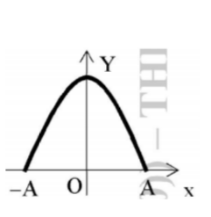
A. Vận tốc của vật B. Động năng của vật C. Thế năng của vật. D. Gia tốc của vật.
Câu 33.Một con lắc lò xo gồm vật nặng có khối lượng m = 0,4kg và lò xo có độ cứng k = 100 N/m. Kéo vật ra khỏi VTCB 2 cm rồi truyền cho vật vận tốc đầu 15$\sqrt{5}$π cm/s. Lấy π² = 10. Năng lượng dao động của vật là:
A. 245 J B. 2,45 J C. 0,245J D. 24,5 J
Câu 34.Điều nào sau đây là đúng khi nói về động năng và thế năng của 1 vật dao động điều hòa:
A. Động năng của vật tăng và thế năng giảm khi vật đi từ VTCB đến vị trí biên.
B. Động năng bằng không và thế năng cực đại khi vật ở VTCB.
C. Động năng giảm, thế năng tăng khi vật đi từ VTCB đến vị trí biên.
D. Động năng giảm, thế năng tăng khi vật đi từ vị trí biên đến VTCB.
Câu 35.Chọn phát biểu sai khi nói về năng lượng trong dao động điều hòa của con lắc lò xo:
A. Cơ năng là 1 hàm số sin theo thời gian với tần số bằng tần số dao động
B. Cơ năng tỉ lệ với bình phương của tần số dao động.
C. Cơ năng là 1 hàm số sin theo thời gian với tần số bằng tần số dao động
D. Có sự chuyển hóa qua lại giữa động năng và thế năng nhưng cơ năng luôn bảo toàn.
Câu 36.Trong dao động điều hoà của con lắc đơn, cơ năng của nó bằng:
A. Động năng của vật khi qua vị trí cân bằng.
B. Tổng động năng và thế năng của vật khi qua một vị trí bất kỳ
C. Thế năng của vật khi qua vị trí biên.
D. Cả A, B và C đều đúng.
Câu 37.Một vật dao động điều hòa theo một trục cố định (mốc thế năng ở vị trí cân bằng) thì:
A. động năng của vật cực đại khi gia tốc của vật có độ lớn cực đại.
B. khi vật đi từ vị trí cân bằng ra biên, vận tốc và gia tốc của vật luôn cùng dấu.
C. khi ở vị trí cân bằng, thế năng của vật bằng cơ năng.
D. thế năng của vật cực đại khi vật ở vị trí biên.
Câu 38.Một con lắc lò xo gồm viên bi nhỏ và lò xo nhẹ có độ cứng 100 N/m, dao động điều hòa với biên độ 0,1 m. Mốc thế năng ở vị trí cân bằng. Khi viên bi cách vị trí cân bằng 6cm thì động năng của con lắc bằng:
A. 0,045 J. B. 1,2 mJ. C. 4,5 mJ. D. 0,32 J.
Câu 39.Một con lắc lò xo gồm lò xo có độ cứng 40 N/m và vật nhỏ dao động điều hòa với phương trình x = Acos(πt + φ) cm. Khi pha của dao động là 0,5π thì vận tốc của vật là 20$\sqrt{3}$cm/s. Lấy π2 =10. Khi vật qua vị trí có li độ cm thì động năng của con lắc là:
A. 0,06 J B. 320 J C. 0,018 J D. 0,5
Câu 40.Công thức tính tần số góc của con lắc lò xo là
A. 𝜔= $\sqrt{\frac{m}{k}}$ B. 𝜔= $\sqrt{\frac{k}{m}}$ C. 𝜔= $\sqrt{\frac{k}{x}}$ D. 𝜔= $\sqrt{\frac{x}{k}}$
Câu 41.Một con lắc lò xo gồm vật nhỏ và lò xo nhẹ, đang dao động điều hòa trên mặt phẳng nằm ngang. Động năng của con lắc đạt giá trị cực tiểu khi:
A. lò xo không biến dạng. B. Vật có vận tốc cực đại.
C. Vật đi qua VTCB. D. Lò xo có chiều dài cực đại.
Câu 42.Con lắc lò xo dao động điều hoà theo phương thẳng đứng trong thang máy đứng yên, khi thang máy đi lên nhanh dần đều, đại lượng vật lý nào không thay đổi:
A. VTCB. B. Chu kì C. Cơ năng D. Biên độ
Câu 43.Một vật có khối lượng 50g, dao động điều hòa với biên độ 4cm và tần số góc 3rad/s. Động năng cực đại của vật là:
A. 3,6.10^{–4} J. B. 7,2 J. C. 3,6 J. D. 7,2.10^{–4} J.
Câu 44.Một con lắc lò xo có độ cứng 150 N/m, biên độ 4 cm. Cơ năng dao động là:
A. 0,12 J B. 0,24 J. C. 0,3 J. D. 0,2 J.
Câu 45.Một vật nhỏ có khối lượng 2/π² (kg) dao động điều hòa với tần số 5 (Hz), và biên độ 5 cm. Tính cơ năng dao động.
A. 2,5 (J). B. 250 (J). C. 0,25 (J). D. 0,5 (J)
Câu 46.Một vật có khối lượng 750 g dao động điều hòa với biên độ 4 cm và chu kì T = 2s. Tính năng lượng của dao động.
A. 10 mJ. B. 20 m1 C. 6 mJ. D. 72 mJ.
Câu 47.Một con lắc lò xo gồm lò xo có độ cứng 40 N/m gắn với quả cầu có khối lượng m. Cho quả cầu dao động với biên độ 5 cm. Hãy tính động năng của quả cầu ở vị trí ứng li độ 3 cm.
A. 0,032 J B. 320 J C. 0,018 J D. 0,5 J
Câu 48.Một vật nhỏ khối lượng 100g dao động điều hòa trên một quỹ đạo thẳng dài 20cm với tần số góc 6 rad/s. Cơ năng của vật dao động này là:
A. 0,036 J. B. 0,018 J. C. 18 J. D. 36 J.
Câu 49.Con lắc lò xo gồm vật nhỏ khối lượng 100g gắn với một lò xo nhẹ. Con lắc dao động điều hòa theo phương ngang với phương trình x = 10cos10πt (cm). Mốc thế năng ở vị trí cân bằng. Lấy π² = 10. Cơ năng của con lắc bằng:
A. 0,10 J. B. 0,05J. C. 1,00J. D. 0,50J.
Câu 50. Một con lắc lò xo có độ cứng k = 150N/m và có năng lượng dao động là 0,12J. Biên độ dao động của nó là:
A. 0,4m. B. 4mm. C. 0,04m. D. 2cm.
2. Bài tập tự luận
Câu 1. Biết phương trình li độ của một vật có khối lượng 0,2kg dao động điều hòa là: 𝑥=5𝑐𝑜𝑠(20𝑡)𝑐𝑚.
a. Tính cơ năng trong quá trình dao động.
b. Viết biểu thức thế năng và động năng.
Câu 2. Một vật có khối lượng m = 1 kg, dao động điều hoà với chu kì T = 0,2π (s), biên độ dao động bằng 2 cm. Tính cơ năng của dao động.
Câu 3. Một con lắc đơn có khối lượng 2 kg và có độ dài 4 m, dao động điều hòa ở nơi có gia tốc trọng trường 9,8 m/s2. Cơ năng dao động của con lắc là 0,2205 J. Biên độ góc (góc lệch lớn nhất) của con lắc bằng?
Câu 4. Một con lắc lò xo gồm viên bi nhỏ và lò xo nhẹ có độ cứng 100 N/m, dao động điều hòa với biên độ 0,1 m. Mốc thế năng ở vị trí cân bằng. Khi viên bi cách vị trí cân bằng 7cm thì động năng của con lắc bằng?
Câu 5. Một con lắc lò xo gồm lò xo nhẹ và vật nhỏ dao động điều hòa theo phương ngang với tần số góc 10 rad/s. Biết rằng khi động năng và thế năng (mốc ở vị trí cân bằng của vật) bằng nhau thì vận tốc của vật có độ lớn bằng 0,6√2 m/s. Biên độ dao của con lắc là?
Câu 6. Một vật dao động điều hòa với biên độ 6 cm. Mốc thế năng ở vị trí cân bằng. Khi vật có động năng bằng 3/4 lần cơ năng thì vật cách vị trí cân bằng một đoạn?
Câu 7. Một vật có khối lượng m dao động điều hoà với tần số góc ω và biên độ A.
a. Khi vật có li độ bằng một nửa biên độ, động năng và thế năng chiếm bao nhiêu phần trăm so với cơ năng?
b. Tại li độ nào thì thế năng bằng động năng?
Câu 8. Một con lắc lò xo gồm lò xo có độ cứng k = 100 N/m, vật nặng có khối lượng m = 200g, dao động điều hoà với biên độ A = 5cm. Xác định li độ của vật tại thời điểm động năng của vật bằng 3 lần thế năng của con lắc.
Câu 9. Một con lắc lò xo gồm lò xo có độ cứng k = 100 N/m, vật nặng có khối lượng m = 200g, dao động điều hoà với biên độ A = 5cm. Xác định thế năng của con lắc khi vật có li độ x = -2,5cm
Câu 10. Xét một vật bắt đầu dao động điều hòa từ vị trí cân bằng, hãy chỉ ra những khoảng thời gian trong một chu kì dao động mà:
a. Thế năng tăng dần trong khi động năng giảm dần.
b. Thế năng giảm dần trong khi động năng tăng dần.
PHẦN C: ĐÁP ÁN
      - Đáp án trắc nghiệm
1. Đáp án trắc nghiệm
1 | 2 | 3 | 4 | 5 | 6 | 7 | 8 | 9 | 10 | 11 | 12 | 13 | 14 | 15 | 16 | 17 | 18 | 19 | 20 | 21 | 22 | 23 | 24 | 25
A | B | D | C | A | A | B | D | B | B | A | B | D | A | A | A | B | A | C | A | C | D | B | A | C
26 | 27 | 28 | 29 | 30 | 31 | 32 | 33 | 34 | 35 | 36 | 37 | 38 | 39 | 40 | 41 | 42 | 43 | 44 | 45 | 46 | 47 | 48 | 49 | 50
A | D | B | B | A | C | B | C | C | A | B | D | D | A | B | D | B | A | A | C | C | A | B | D | C

2. Hướng dẫn chi tiết

Câu 1.
Động năng của vật được xác định theo biểu thức:
W_{đ} = $\frac{1}{2}$𝑚v²
Đáp án A.
Câu 2.
Đồ thị chỉ sự biến thiên của động năng theo li độ là một đường parabol.
Đáp án B.
Câu 3.
Giá trị cực đại trên đồ thị chỉ sự biến thiên của động năng theo li độ được xác định bởi công thức: W_{đ}max = $\frac{1}{2}$𝑚𝜔²𝐴²
Đáp án D.
Câu 4.
Quan sát đồ thị sau và điền các cụm từ thích hợp và chỗ trống: “Đồ thị cho thấy, khi vật đi từ vị trí cân bằng tới vị trí biên thì động năng của vật đang từ cực đại giảm đến 0, khi vật đi từ vị trí biên về vị trí cân bằng thì động năng của vật tăng từ 0 đến giá trị cực đại.”.
Đáp án C.
Câu 5.
Khi vật ở vị trí cân bằng thì động năng đạt giá trị cực đại
Đáp án A.
Câu 6.
Động năng cực đại được xác định bởi công thức: W_{đ}max = $\frac{1}{2}$𝑚𝜔²𝐴²
Đáp án A.
Câu 7.
W_{đ} = $\frac{1}{2}$𝑚𝜔²𝐴²[1−sin²(𝜔𝑡+𝜑)] không là biểu thức để xác định động năng của dao động điều hòa.
Đáp án B.
Câu 8.
Thế năng của vật được xác định bởi biểu thức: W_{t} = $\frac{1}{2}$𝑚𝜔²𝑥²
Đáp án D.
Câu 9.
Theo định luật bảo toàn năng lượng, nếu bỏ qua ma sát thì động năng của vật không mất đi mà chuyển dần thành thế năng của vật và ngược lại.
Đáp án B.
Câu 10.
Đồ thị chỉ sự biến thiên của thế năng theo li độ là một đường parabol.
Đáp án B.
Câu 11.
Đồ thị biến thiên của thế năng theo li độ X khác với đồ thị biến thiên của động năng theo li độ X: Đồ thị biến thiên của thế năng theo li độ X là một đường parabol với bề lõm hướng lên, còn đồ thị biến thiên của động năng theo li độ X nhưng với bề lõm hướng xuống.
Đáp án A.
Câu 12.
Giá trị cực đại của thế năng trong dao động điều hòa được xác định bởi công thức:
W_{tmax}= $\frac{1}{2}$𝑚𝜔²𝐴²
Đáp án B.
Câu 13:
Vật sẽ đạt thế năng cực đại khi vật ở vị trí biên.
Đáp án D.
Câu 14.
Vật ở vị trí cân bằng thì thế năng của vật sẽ bằng 0.
Đáp án A.
Câu 15.
Vật sẽ đạt động năng cực đại khi vật ở vị trí cân bằng.
Đáp án A.
Câu 16.
Khi vật ở vị trí biên thì động năng của vật có giá trị bằng 0
Đáp án A.
Câu 17.
Vật tại vị trí có động năng bằng 0 thì thế năng của vật có giá trị cực đại
Đáp án B.
Câu 18.
Vật tại vị trí có động năng cực đại thì thế năng của vật có giá trị bằng 0
Đáp án A.
Câu 19.
Trong dao động điều hoà, có sự chuyển hoá qua lại giữa động năng và thế năng của vật, còn cơ năng, tức tổng động năng và thế năng thì được bảo toàn.
Đáp án C.
Câu 20.
Cơ năng của vật được xác định theo biểu thức: W = W_{đ} + W_{t} = $\frac{1}{2}$𝑚𝜔²𝐴²
Đáp án A.
Câu 21.
Thế năng của con lắc lò xo là thế năng đàn hồi của lò xo khi bị biến dạng.
Đáp án C.
Câu 22.
Khi chọn mốc thế năng ở vị trí cân bằng thì thế năng của con lắc lò xo khi vật ở li độ x là:
W_{𝑡}=$\frac{1}{2}$𝑘𝑥²
Đáp án D.
Câu 23.
Chu kì của con lắc lò xo được xác định bởi công thức:
T=$\sqrt{\frac{m}{k}}$
Đáp án A.
Câu 24.
Cơ năng của con lắc lò xo được xác định bởi công thức:
W = $\frac{1}{2}$𝑚𝜔²A²
Đáp án A.
Câu 25.
Thế năng của con lắc đơn là thế năng trọng trường.
Đáp án C.
Câu 26.
Thế năng của con lắc đơn được xác định bởi công thức:
W_{𝑡}=𝑚𝑔𝑙$\frac{S^{2}}{2l^{2}}$
Đáp án A.
Câu 27.
Trong dao động điều hoà của con lắc lò xo, cơ năng của nó bằng tổng động năng và thế năng của vật khi qua một vị trí bất kì.
Đáp án D.
Câu 28.
Chọn câu sai: Năng lượng của một vật dao động điều hòa biến thiên tuần hoàn theo thời gian với chu kì T.
Đáp án B.
Câu 29.
Động năng giảm, thế năng tăng khi vật đi từ VTCB đến vị trí biên.
Đáp án B.
Câu 30.
Một con lắc đơn dao động điều hoà từ vị trí biên độ cực đại đến vị trí cân bằng có động năng tăng dần.
Đáp án A.
Câu 31.
Trong dao động điều hoà khi động năng giảm đi 2 lần so với động năng cực đại thì vận tốc dao động giảm √2 lần.
Đáp án C.
Câu 32.
Theo như hình vẽ bên, ta có thể kết luận Y là động năng của vật.
Đáp án B.
Câu 33.
Năng lượng dao động của vật là: 0,245J
Đáp án C.
Câu 34.
Điều nào sau đây là đúng khi nói về động năng và thế năng của 1 vật dao động điều hòa Động năng giảm, thế năng tăng khi vật đi từ VTCB đến vị trí biên.
Đáp án C.
Câu 35.
Chọn phát biểu sai khi nói về năng lượng trong dao động điều hòa của con lắc lò xo: Cơ năng là 1 hàm số sin theo thời gian với tần số bằng tần số dao động.
Đáp án A.
Câu 36.
Trong dao động điều hoà của con lắc đơn, cơ năng của nó bằng: Tổng động năng và thế năng của vật khi qua một vị trí bất kỳ.
Đáp án B.
Câu 37.
Một vật dao động điều hòa theo một trục cố định (mốc thế năng ở vị trí cân bằng) thì thế năng của vật cực đại khi vật ở vị trí biên.
Đáp án D.
Câu 38.
W = $\frac{1}{2}$k(A²-x²) = $\frac{1}{2}$100.(0,1²-0,06²) = 0,32J
Đáp án D.
Câu 39.
+ Vận tốc của vật
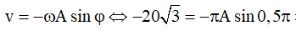
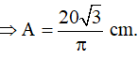
⇒ Động năng của con lắc:
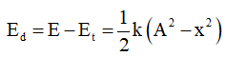
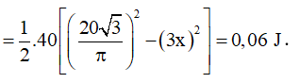.
Đáp án A.
Câu 40.
Công thức tính tần số góc của con lắc lò xo là:
𝜔= $\sqrt{\frac{k}{m}}$
Đáp án B.
Câu 41.
Một con lắc lò xo gồm vật nhỏ và lò xo nhẹ, đang dao động điều hòa trên mặt phẳng nằm ngang. Động năng của con lắc đạt giá trị cực tiểu khi: Lò xo có chiều dài cực đại.
Đáp án D.
Câu 42.
Con lắc lò xo dao động điều hoà theo phương thẳng đứng trong thang máy đứng yên, khi thang máy đi lên nhanh dần đều, đại lượng vật lý nào không thay đổi:
Chu Kì
Đáp án B.
Câu 43.
Động năng cực đại của vật chính bằng cơ năng
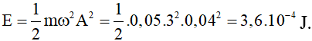
Đáp án A.
Câu 44.
W = $\frac{1}{2}$K.A² = $\frac{1}{2}$150.0,04²= 0,12J
Đáp án A.
Câu 45.
W = $\frac{1}{2}$m.𝜔².A² = $\frac{1}{2}$2/π². (2π.5)². 0,05²= 0,25 (J).
Đáp án C.
Câu 46.
Chu kỳ dao động: T = 2s nên ω = π rad/s
Năng lượng dao động: W = 0,5mω2A2 = 6mJ
Đáp án C.
Câu 47.
0,032 J
Đáp án C.
Câu 48.
Biên độ dao động:
A= $\frac{L}{2}$= $\frac{20}{2}$= 10cm = 0,1m
Cơ năng :
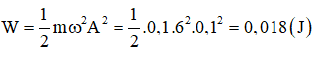
Đáp án B.
Câu 49.
W = $\frac{1}{2}$m.𝜔².A² = $\frac{1}{2}$0,1.10².π².0,1²=0,50J.
Đáp án D.
Câu 50.
W = $\frac{1}{2}$K.A²
Tương đương: 0,12= $\frac{1}{2}$150.A²
Vậy A=0,04m.
Đáp án C.
      - Đáp án tự luận
Câu 1.
Lời giải:
- Ta có: A = 5cm = 0,05cm; ꞷ = 20 rad/s
Cơ năng 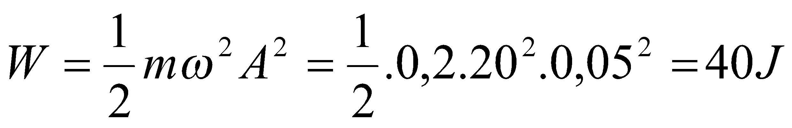
- 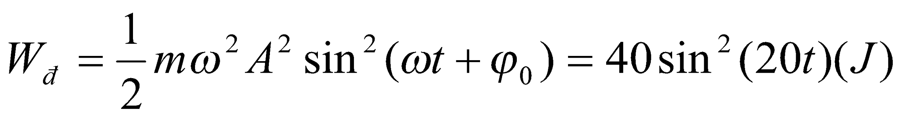
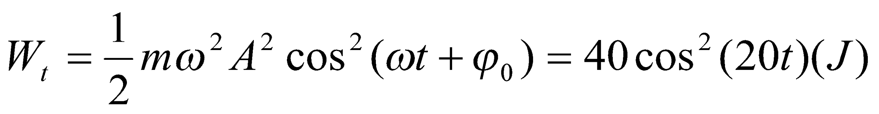
Câu 2.
Lời giải:
Ta có: 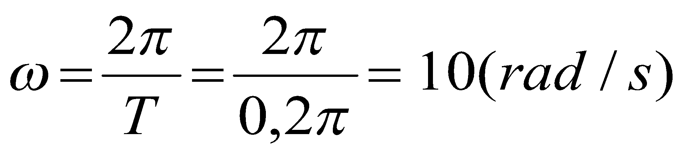
Cơ năng dao động của vật: 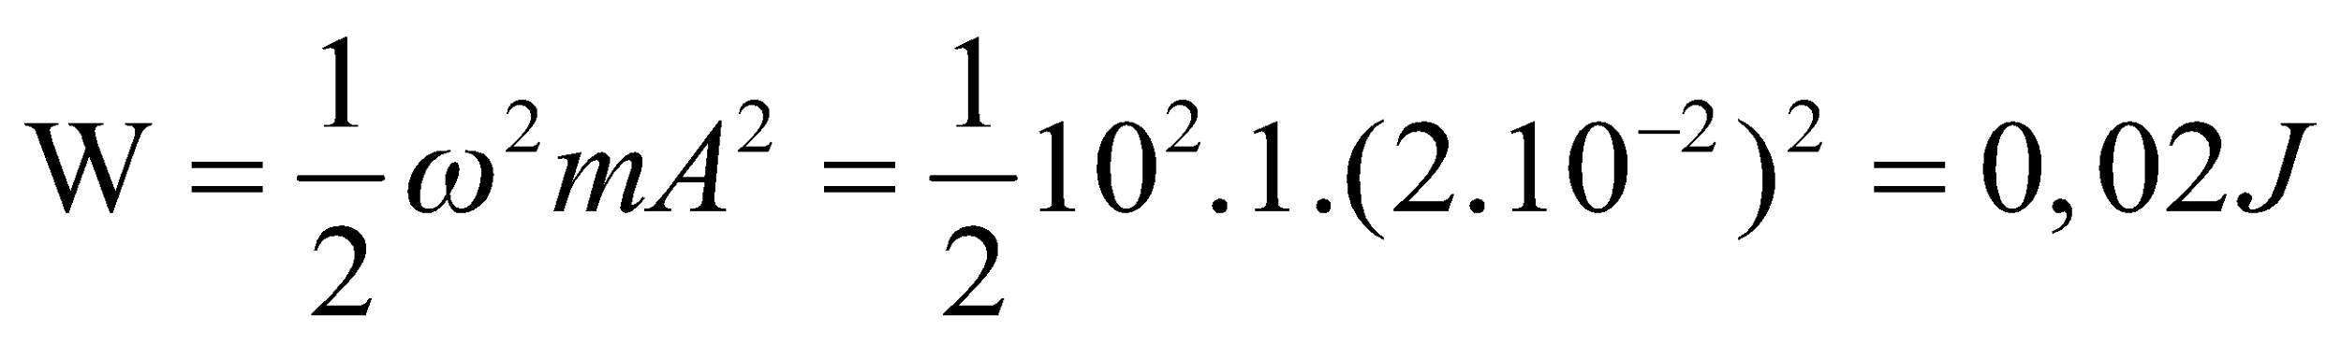
Câu 3.
Lời giải:
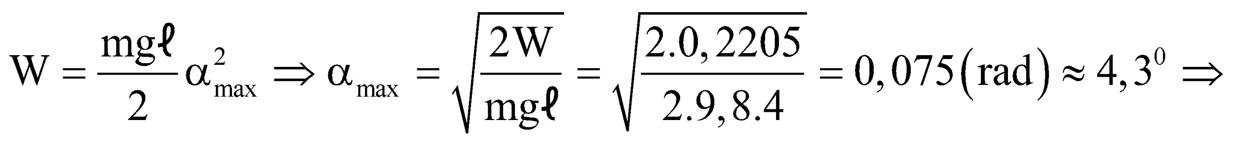
Câu 4.
Lời giải:
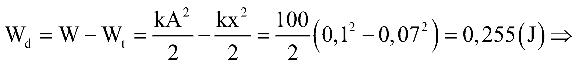
Câu 5.
Lời giải:
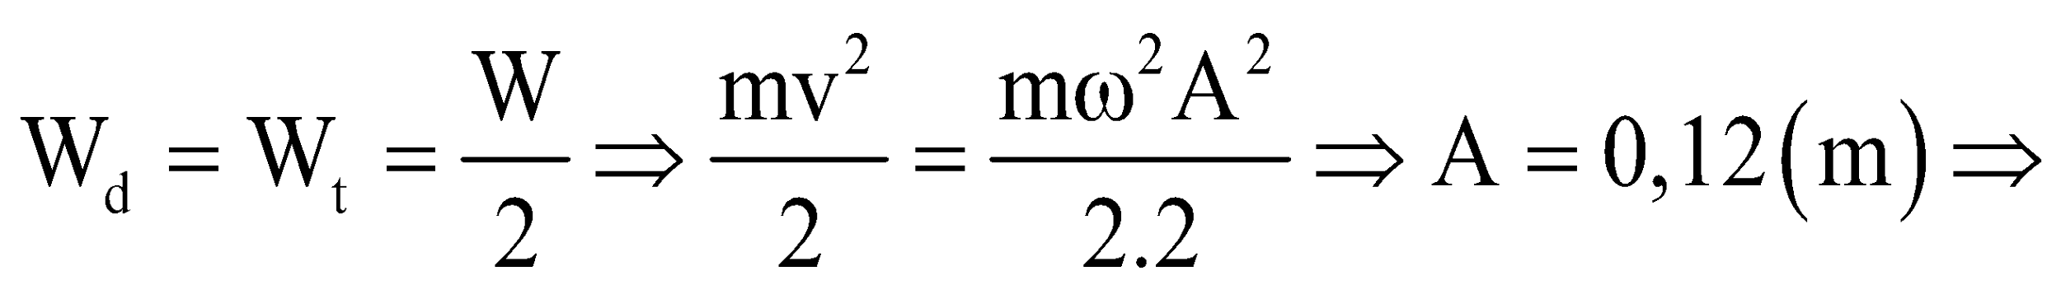
Câu 6.
Lời giải:
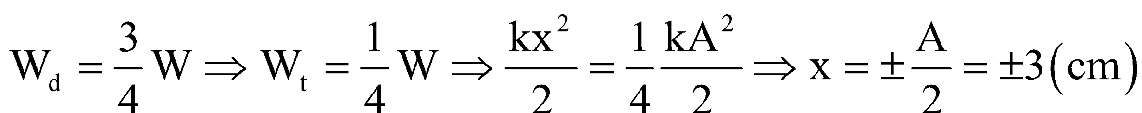
Câu 7.
Lời giải:
- Ta có: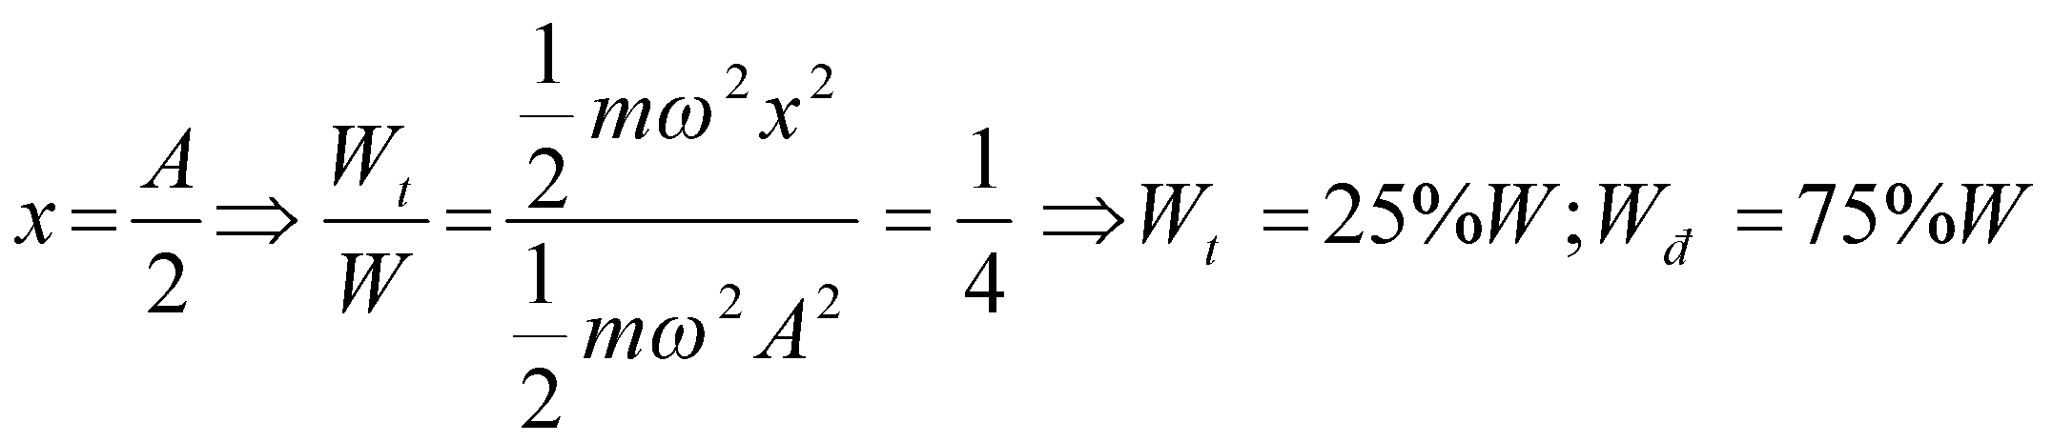
- Ta có: 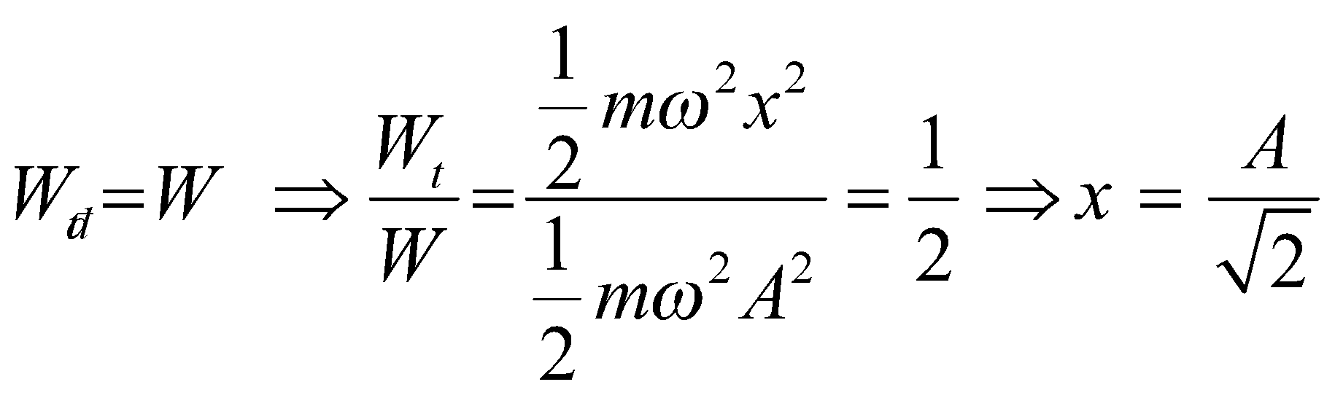
Câu 8.
Lời giải:
Câu 9.
Lời giải:
Tại x = -2,5cm = -0,025m: 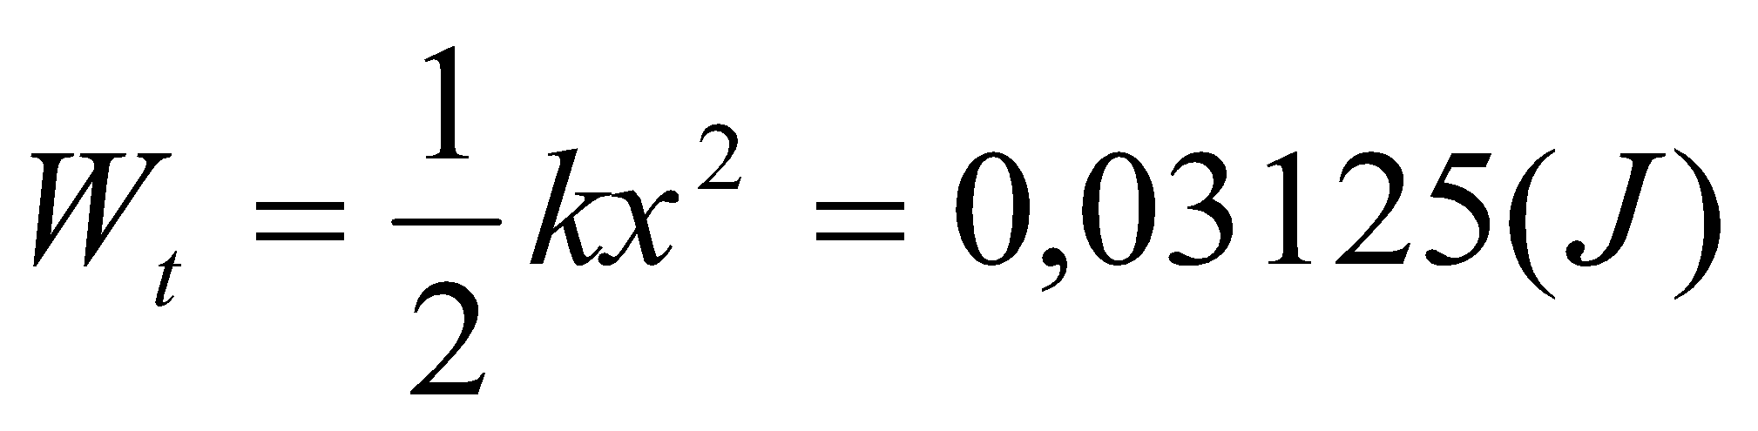
Câu 10.
Lời giải:
Xét một vật dao động điều hòa:
- Từ VTCB ra biên: thế năng tăng dần, động năng giảm dần.
- Từ vị trí biên về VTCB: thế năng giảm dần, động năng tăng dần

HALPHY TR PHẢN HỌC
BÀI 6
DAO ĐỘNG TẮT DẦN. DAO ĐỘNG CƯỠNG BỨC. HIỆN TRƯỢNG CÔNG HƯỞNG

PHẦN A: TÓM TẮT LÝ THUYẾT

DAO ĐỘNG TẮT DẦN
1. Dao động tự do
Con lắc dao động với biên độ và tần số riêng (kí hiệu là f₀) không đổi gọi là dao động tự do vì nó chỉ phụ thuộc vào đặc tính của con lắc.
2. Dao động tắt dần
Trong thực tế, khi kéo con lắc ra khỏi vị trí cân bằng rồi thả cho nó dao động thì biên độ của nó giảm dần. Dao động như vậy gọi là dao động tắt dần.
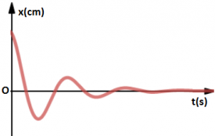
Nguyên nhân làm tắt dần dao động là do lực ma sát và lực cản của môi trường làm tiêu hao cơ năng của con lắc, chuyển hóa dần dần cơ năng thành nhiệt năng. Vì thế biên độ của con lắc giảm dần và cuối cùng con lắc dừng lại.
3. Ứng dụng
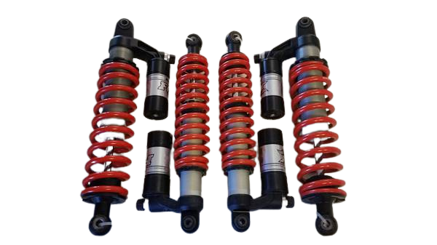
Bộ phận giảm xóc của xe máy là ứng dụng của dao động tắt dần. Khi xe máy đi qua chỗ mấp mô, xe bị nảy lên và dao động. Nếu dao động kéo dài làm người ngồi trên xe khó chịu, vì thế người ta lấp thêm bộ phận giảm xóc để làm tắt dao động của khung xe.

DAO ĐỘNG CƯỠNG BỨC

1. Khái niệm dao động cưỡng bức

Dao động cưỡng bức là dao động xảy ra dưới tác dụng của ngoại lực tuần hoàn có tuần số f bất kì. Khi dao động ổn đinh, tần số dao động cưỡng bức bằng tần số của ngoại lực.
Hình. Đồ thị:
a. ngoại lực điều hòa – thời gian (đường màu đỏ)
b. Li độ - thời gian của vật (đường màu xanh)

2. Đặc điểm
Về tần số: Dao động cưỡng bức có tần số bằng tần số lực cưỡng bức.
Về biên độ:
- Dao động cưỡng bức có biên độ không đổi.
- Biên độ của dao động cưỡng bức phụ thuộc vào
+ Biên độ của lực cưỡng bức,
+ Lực cản trong hệ: Biên độ của lực cưỡng bức càng lớn khi lực cản càng nhỏ.
+ Sự chênh lệch giữa tần số cưỡng bức f và tần số riêng f₀ của hệ: sự chênh lệch càng ít thì biên độ của dao động cưỡng bức càng lớn.

III. HIỆN TƯỢNG CỘNG HƯỞNG

1. Định nghĩa
Hiện tượng biên độ dao động cưỡng bức tăng đến giá trị cực đại, khi tần số f của lực cưỡng bức tiến đến bằng tần số riêng f₀ của hệ dao động gọi là hiện tượng cộng hưởng.
Điều kiện f = f₀ gọi là điều kiện cộng hưởng.
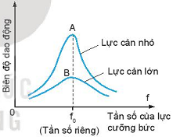
Đường cong biểu diễn sự phụ thuộc của biên độ vào tần số cưỡng bức gọi là đồ thị cộng hưởng. Nó càng nhọn khi lực cản của môi trường càng nhỏ.

2. Giải thích
Khi tần số của lực cưỡng bức bằng tần số riêng của hệ dao động thì hệ được cung cấp năng lượng một cách nhịp nhàng, đúng luc do đó biên độ dao động của hệ tăng dần lên. Biên độ dao động đạt tới giá trị cực đại khi tốc độ tiêu hao năng lượng do ma sát bằng tốc độ cung cấp năng lượng cho hệ.


3. Hiện tượng cổng hưởng trong đời sống
Công hưởng là một hiện tượng vật lý quan trọng có thể xuất hiện trong nhiều tình huống khác nhau. Trong một số trường hợp, hiện tượng cộng hưởng có lợi như:
Hộp đàn của các đàn ghi ta, violon, … là nhữn hộp cộng hưởng được cấu tạo sao cho không khi trong hộp có thể dao động cộng hưởng với nhiều tần số dao động khác nhau của dây đàn.

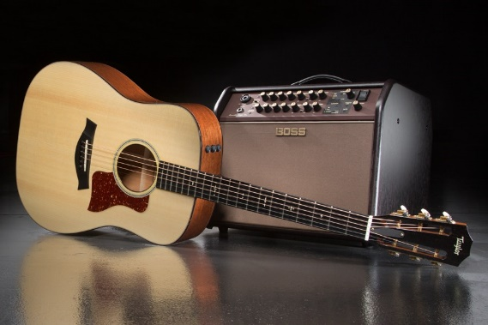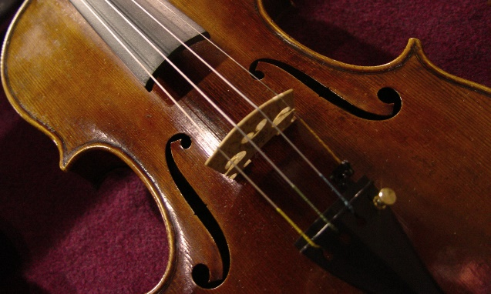
Nguyên nhân hoạt động của lò vi sóng dựa trên hiện tượng công hưởng.
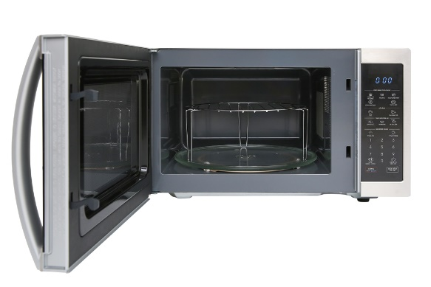
Tuy nhiên, trong một số trường hợp khác hiện tượng cộng hưởng lại có hại.
Nhiều hệ dao động như tòa nhà, cầu, bệ máy, khung xe,… đều có một hay nhiều tần số riêng. Do vậy, khi thiết kết cần tránh không đề cho các hệ ấy chịu tác dụng của những lực cưỡng bức mạnh có tần số bằng tần số riêng ấy. Nếu không, chúng sẽ làm cho các hệ dao động mạnh dẫn đến đổ hoặc gãy.
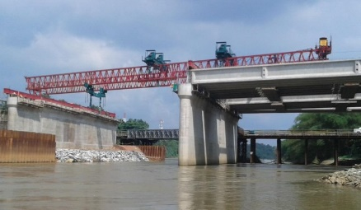

PHẦN B: BÀI TẬP
I. BÀI TẬP TRẮC NGHIỆM
Câu 1.Khi nói về dao động tắt dần của một vật, phát biểu nào sau đây đúng?
A. Li độ của vật luôn giảm dần theo thời gian.
B. Gia tốc của vật luôn giảm dần theo thời gian.
C. Vận tốc của vật luôn giảm dần theo thời gian
D. Biên độ dao động giảm dần theo thời gian.
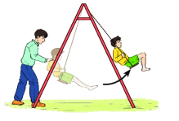
Câu 2.Nguyên nhân gây ra dao động tắt dần của con lắc đơn trong không khí là do:
A. trọng lực tác dụng lên vật. B. lực căng dây treo.
C. lực cản môi trường. D. dây treo có khối lượng đáng kể
Câu 3.Phát biểu nào sau đây là sai khi nói về dao động tắt dần?
A. Dao động tắt dần là dao động có biên độ giảm dần theo thời gian.
B. Nguyên nhân của dao động tắt dần là do ma sát
C. Trong dầu, thời gian dao động của vật kéo dài hơn so với khi vật dao động trong không khí.
D. A và
B.
Câu 4.Chọn câu sai khi nói về dao động tắt dần?
A. Dao động tắt dần luôn luôn có hại, nên người ta phải tìm mọi cách để khắc phục dao động này.
B. Lực cản môi trường hay lực ma sát luôn sinh công âm.
C. Biên độ hay năng lượng dao động giảm dần theo thời gian.
D. Dao động tắt dần càng chậm nếu như năng lượng ban đầu truyền cho hệ dao động càng lớn và hệ số lực cản môi trường càng nhỏ.
Câu 5.Phát biểu nào sau đây là sai khi nói về dao động tắt dần?
A. Tần số của dao động càng lớn thì dao động tắt dần càng chậm.
B. Cơ năng của dao động giảm dần.
C. Biên độ của dao động giảm dần.
D. Lực cản càng lớn thì sự tắt dần càng nhanh.
Câu 6.Nhận định nào sau đây sai khi nói về dao động cơ học tắt dần?
A. Trong dao động tắt dần, cơ năng giảm dần theo thời gian
B. Lực ma sát càng lớn thì dao động tắt càng nhanh.
C. Dao động tắt dần là dao động có biên độ giảm dần theo thời gian.
D. Dao động tắt dần có động năng giảm dần còn thế năng biến thiên điều hòa
Câu 7.Chọn phát biểu sai khi nói về dao động tắt dần
A. Ma sát, lực cản sinh công làm tiêu hao năng lượng của dao động
B. Dao động có biên độ giảm dần do ma sát và lực cản môi trường
C. Tần số của dao động càng lớn thì quá trình tắt dần càng kéo dài
D. Lực cản hoặc lực ma sát càng nhỏ quá trình tắt dần càng dài
Câu 8.Chọn một phát biếu sai khi nói về dao động tắt dần?
A. Ma sát, lực cản sinh công làm tiêu hao dần năng lượng của dao động.
B. Dao động có biên độ giảm dần do ma sát hoặc lực cản của môi trường tác dụng lên vật dao động.
C. Tần số của dao động càng lớn thì quá trình dao động tắt dần càng kéo dài.
D. Lực cản hoặc lực ma sát càng lớn thì quá trình dao động tắt dần càng kéo dài.
Câu 9.Dao động duy trì là dao động tắt dần mà người ta đã:
A. Làm mất lực cản của môi trường đối với vật chuyển động.
B. Tác dụng vào vật một ngoại lực biến đổi điều hòa theo thời gian.
C. Cung cấp cho vật một phần năng lượng đúng bằng năng lượng của vật bị tiêu hao trong từng chu kì.
D. Kích thích lại dao động sau khi dao động bị tắt hẳn.
Câu 10.Dao động tắt dần
A. có biên độ không đổi theo thời gian. B. luôn có lợi
C. luôn có hại D. có biên độ giảm dần theo thời gian.
Câu 11.Phát biểu nào sai khi nói về dao động tắt dần:
A. Biên độ dao động giảm dần.
B. Cơ năng dao động giảm dần.
C. Tần số dao động càng lớn thì sự tắt dần càng chậm.
D. Lực cản và lực ma sát càng lớn thì sự tắt dần càng nhanh.
Câu 12.Trong những dao động tắt dần sau, trường hợp nào tắt dần nhanh có lợi:
A. Dao động của đồng hồ quả lắc.
B. Dao động của khung xe qua chỗ đường mấp mô.
C. Dao động của con lắc lò xo trong phòng thí nghiệm.
D. Dao động của con lắc đơn trong phòng thí nghiệm.
Câu 13.Hai chất điểm dao động có li độ phụ thuộc theo thời gian được biểu diễn tương ứng bởi hai đồ thị (1) và (2) như hình vẽ. Nhận xét nào dưới đây đúng khi nói về dao động của hai chất điểm?
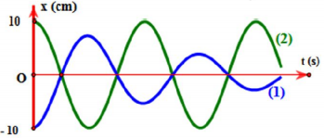
A. Hai chất điểm đều thực hiện dao động điều hòa với cung chu kỳ.
B. Đồ thị (1) biểu diễn chất điểm dao động tắt dần cùng chu kỳ với chất điểm còn lại
C. Hai chất điểm đều thực hiện dao động điều hòa và cung pha ban đầu
D. Đồ thị (1) biểu diễn chất điểm dao động cưỡng bức với tần số ngoại lực cưỡng bức bằng tần số dao động của chất điểm còn lại
Câu 14.Khi nói về dao động cưỡng bức, phát biểu nào sau đây sai?
A. Biên độ của dao động cưỡng bức phụ thuộc vào biên độ của lực cưỡng bức.
B. Biên độ của dao động cưỡng bức phụ thuộc vào tần số của lực cưỡng bức.
C. Dao động cưỡng bức có tần số luôn bằng tần số của lực cưỡng bức.
D. Dao động cưỡng bức có tần số luôn bằng tần số riêng của hệ dao động
Câu 15.Chọn câu trả lời sai?
A. Dao động tắt dần là dao động có biên độ giảm dần theo thời gian.
B. Dao động cưỡng bức là dao động dưới tác dụng của một ngoại lực biến thiên tuần hoàn.
C. Khi cộng hưởng dao động thì tần số dao động của hệ bằng tần số riêng của hệ dao động.
D. Tần số của dao động cưỡng bức luôn bằng tần số riêng của hệ dao động.
Câu 16.Chọn câu sai:
A. Dao động cưỡng bức là dao động dưới tác dụng của ngoại lực biến thiên tuần hoàn.
B. Dao động cưỡng bức là điều hòa.
C. Dao động cưỡng bức có tần số bằng tần số của lực cưỡng bức.
D. Biên độ dao động cưỡng bức thay đổi theo thời gian.
Câu 17.Chọn câu sai:
A. Dao động cưỡng bức không bị tắt dần.
B. Cộng hưởng cơ chỉ xảy ra trong dao động cưỡng bức.
C. Biên độ dao động cưỡng bức không phụ thuộc ma sát.
D. Dao động cưỡng bức vừa có hại và cũng có lợi
Câu 18.Chọn phát biểu sai:
A. Điều kiện cộng hưởng là hệ phải dao động cưỡng bức dưới tác dụng của ngoại lực biến thiên tuần hoàn có tần số ngoại lực f bằng tần số riêng của hệ f₀
B. Biên độ cộng hưởng dao động không phụ thuộc vào lực ma sát của môi trường, chỉ phụ thuộc vào biên độ của ngoại lực cưỡng bức
C. Hiện tượng đặc biệt xảy ra trong dao động cưỡng bức là hiện tượng cộng hưởng
D. Khi cộng hưởng dao động biên độ của dao động cưỡng bức tăng đột ngột và đạt giá trị cực đại
Câu 19.Khi nói vể dao động cơ cưỡng bức, phát biểu nào sau đây là sai?
A. Tần số của dao động cưỡng bức bằng tần số của lực cưỡng bức.
B. Biên độ của dao động cưỡng bức phụ thuộc vào biên độ của lực cưỡng bức.
C. Biên độ của dao động cưỡng bức càng lớn khi tần số của lực cưỡng bức càng gần tần số riêng của hệ dao động.
D. Tần số của dao động cưỡng bức lớn hơn tần số của lực cưỡng bức.
Câu 20.Khi nói về dao động cưỡng bức, phát biểu nào sau đây là đúng?
A. Dao động của con lắc đồng hồ là dao động cưỡng bức.
B. Biên độ của dao động cưỡng bức là biên độ của lực cưỡng bức.
C. Dao động cưỡng bức có biên độ không đổi và có tần số bằng tần số của lực cưỡng bức.
D. Dao động cưỡng bức có tần số nhỏ hơn tần số của lực cưỡng bức.
Câu 21.Đối với một vật dao động cưỡng bức:
A. Chu kì dao động chỉ phụ thuộc vào ngoại lực.
B. Chu kì dao động chỉ phụ thuộc vào vật và ngoại lực.
C. Biên độ dao động không phụ thuộc vào ngoại lực.
D. Biên độ dao động chỉ phụ thuộc vào ngoại lực.
Câu 22.Biên độ của dao động cưỡng bức không phụ thuộc:
A. Pha ban đầu của ngoại lực tuần hoàn tác dụng lên vật.
B. Biên độ của ngoại lực tuần hoàn tác dụng lên vật.
C. Tần số ngoại lực tuần hoàn tác dụng lên vật.
D. Hệ số lực cản tác dụng lên vật dao động.
Câu 23.Chọn phát biểu đúng khi nói về dao động cưỡng bức?
A. Tần số của dao động cưỡng bức là tần số của ngoại lực tuần hoàn.
B. Tần số của dao động cưỡng bức là tần số riêng của hệ.
C. Biên độ của dao động cưỡng bức là biên độ của ngoại lực tuần hoàn.
D. Biên độ của dao động cưỡng bức chỉ phụ thuộc vào tần số của ngoại lực tuần hoàn.
Câu 24.Phát biểu nào sau đây là đúng?
A. Dao động cưỡng bức là dao động dưới tác dụng của ngoại lực biến đổi tuần hoàn.
B. Biên độ dao động cưỡng bức phụ thuộc vào mối quan hệ giữa tần số của lực cưỡng bức và tần số dao động riêng của hệ.
C. Sự cộng hưởng thể hiện rõ nét nhất khi lực ma sát của môi trương ngoài là nhỏ.
D. Cả A, B và C đều đúng.
Câu 25.Phát biểu nào dưới đây về dao động cưỡng bức là sai?
A. Nếu ngoại lực cưỡng bức là tuần hoàn thì trong thời kì đầu dao động của con lắc là tổng hợp dao động riêng của nó với dao động của ngoại lực tuần hoàn.
B. Sau một thời gian dao động còn lại chỉ là dao động của ngoại lực tuần hoàn.
C. Tần số của dao động cưỡng bức bằng tần số của ngoại lực tuần hoàn.
D. Để trở thành dao động cưỡng bức, ta cần tác dụng lên con lắc dao động một ngoại lực không đổi.
Câu 26.Trên hình vẽ là một hệ dao động. Khi cho con lắc M dao động, thì các con lắc (1), (2), (3), (4) cũng dao động cưỡng bức theo. Hỏi con lắc nào dao động mạnh nhất trong 4 con lắc?
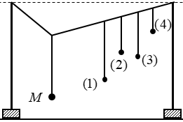
A. (1) B. (2) C. (3) D. (4)
Câu 27.Hiện tượng cộng hưởng xảy ra khi
A. tần số của lực cưỡng bức bằng tần số riêng của hệ.
B. tần số dao động bằng tần số riêng của hệ.
C. tần số của lực cưỡng bức nhỏ hơn tần số riêng của hệ.
D. tần số của lực cưỡng bức lớn hơn tần số riêng của hệ.
Câu 28.Chọn phát biểu sai:
A. Điều kiện cộng hưởng là hệ phải dao động cưỡng bức dưới tác dụng của ngoại lực biến thiên tuần hoàn có tần số ngoại lực f bằng tần số riêng của hệ f₀
B. Biên độ cộng hưởng dao động không phụ thuộc vào lực ma sát của môi trường, chỉ phụ thuộc vào biên độ của ngoại lực cưỡng bức
C. Hiện tượng đặc biệt xảy ra trong dao động cưỡng bức là hiện tượng cộng hưởng
D. Khi cộng hưởng dao động biên độ của dao động cưỡng bức tăng đột ngột và đạt giá trị cực đại
Câu 29.Điều kiện nào sau đây là điều kiện của sự cộng hưởng?
A. Chu kì của lực cưỡng bức phải lớn hơn chu kì riêng của hệ.
B. Lực cưỡng bức phải lớn hơn hoặc bằng một giá trị F₀ nào đó.
C. Tần số của lực cưỡng bức phải bằng tần số riêng của hệ.
D. Tần số của lực cưỡng bức phải lớn hơn nhiều tần số riêng của hệ.
Câu 30.Khi xảy ra hiện tượng cộng hưởng cơ thì vật tiếp tục dao động
A. với tần số bằng tần số dao động riêng
B. với tần số nhỏ hơn tần số dao động riêng
C. với tần số lớn hơn tần số dao động riêng.
D. mà không chịu ngoại lực tác dụng.
Câu 31.Một con lắc dao động tắt dần. Cứ sau mỗi chu kì, biến độ giảm 3%. Tính phần năng lượng của con lắc bị mất đi trong một dao động toàn phần.
A. 1% B. 4% C. 6% D. 3%
Câu 32.Một con lắc dao động tắt dần trong môi trường với lực ma sát rất nhỏ. Cứ sau mỗi chu kì, phần năng lượng của con lắc bị mất đi 8%. Trong một dao động toàn phần biên độ giảm đi bao nhiêu phần trăm?
A. 1% B. 4% C. 6% D. 3%
Câu 33.Một con lắc lò xo đang dao động tắt dần, sau ba chu kỳ đầu tiên biên độ của nó giảm đi 10%. Phần trăm cơ năng còn lại sau khoảng thời gian đó là:
A. 96% B. 81% C. 88% D. 92%
Câu 34.Một con lắc lò xo đang dao động tắt dần, cơ năng ban đầu của nó là 5J. Sau ba chu kỳ kể từ lúc bắt đầu dao động thì biên độ của nó giảm đi 18%. Phần cơ năng của con lắc chuyển hoá thành nhiệt năng tính trung bình trong mỗi chu kỳ dao động của nó là:
A. 0,375J B. 0,546J C. 0,346J D. 0,26J
Câu 35.Một người đèo hai thùng nước ở phía sau xe đạp và đạp xe trên con đường lát bê tông. Cứ cách 3 m, trên đường lại có một rãnh nhỏ. Đối với người đó tốc độ nào là không có lợi? Biết chu kì dao động của nước trong thùng là 0,6 s.

A. 2m/s B. 3m/s C. 4m/s D. 5m/s
Câu 36.Một con lắc dài 44 cm được treo vào trần của một toa xe lửa. Con lắc bị kích động mỗi khi bánh của toa xe gặp chỗ nổi nhau của đường ray. Hỏi tàu chạy thẳng đều với tốc độ bằng bao nhiêu thì biên độ dao động của con lắc sẽ lớn nhất? Cho biết chiều dài của mỗi đường ray là 12,5 m. Lấy g = 9,8 m/s².

A. 8,9m/s B. 7,2m/s C. 8,5m/s D. 9,4m/s
Câu 37.Hãy nối những kí hiệu tương ứng ở cột A với những khái niệm tương ứng ở cột B
CỘT A | CỘT B
  Dao động tắt dần    Dao động cưỡng bức    Dao động điều hòa |   Dao động có biên độ giảm dần theo thời gian.    Dao động trong đó li độ của vật là một hàm côssin (hay sin) theo thời gian.    Dao động chịu tác dụng của một ngoại lực cưỡng bức tuần hoàn.
A. 1a, 2c; 3b.
B. 1c, 2a; 3b. C. 1a, 2b; 3c. D. 1b, 2c; 3a.
Câu 38.Dao động có ………………. giảm dần theo thời gian gọi là dao động tắt dần.
Cụm từ thích hợp điền vào chỗ trống là:
A. Biên độ B. Tần số C. Chu kì D. Ma sát
Câu 39.Biên độ của lực cưỡng bức càng lớn khi lực cản ………(1)………. và sự chênh lệch giữa f và f₀ ………(2)……….
Các cụm từ thích hợp điền vào chỗ trống là:
A. (1) càng nhỏ; (2) càng ít B. (1) càng lớn; (2) càng ít
C. (1) càng nhỏ; (2) càng lớn D. (1) càng lớn; (2) càng lớn
Câu 40.Nguyên nhân làm tắt dần dao động: là do ………(1)………. và lực cản của môi trường làm tiêu hao cơ năng của con lắc, chuyển hóa dần dần cơ năng thành ………(2)……….
Các cụm từ thích hợp điền vào chỗ trống là:
A. (1) lực ma sát; (2) hóa năng B. (1) từ trường; (2) nhiệt năng
C. (1) lực ma sát; (2) nhiệt năng D. (1) nhiệt nhiệt; (2) lực ma sát
Câu 41.Biên độ của dao động cưỡng bức phụ thuộc vào ………(1)………. của lực cưỡng bức, vào lực cản trong hệ và vào ………(2)………. giữa tần số cưỡng bức f và tần số riêng f₀ của hệ.
Các cụm từ thích hợp điền vào chỗ trống là:
A. (1) tần số; (2) sự chênh lệch B. (1) biên độ; (2) sự chênh lệch
C. (1) chu kì; (2) mối liên hệ D. (1) tần số góc; (2) mối liên hệ
Câu 42.Hiện tượng biên độ của dao động cưỡng bức tăng dần lên đến ………(1)……. khi tần số của lực cưỡng bức tiến đến ………(2)…… của hệ dao động gọi là hiện tượng cộng hưởng.
Các cụm từ thích hợp điền vào chỗ trống là:
A. (1) giá trị cực tiểu; (2) bằng tần số góc
B. (1) giá trị cực đại; (2) bằng tần số góc
C. (1) giá trị cực tiểu; (2) bằng tần số riêng
D. (1) giá trị cực đại; (2) bằng tần số riêng
Câu 43.Dao động chịu tác dụng của một ………………………. gọi là dao động cưỡng bức.
Cụm từ thích hợp điền vào chỗ trống là:
A. lực ma sát. B. nội lực cưỡng bức tuần hoàn.
C. ngoại lực ma sát tuần hoàn. D. ngoại lực cưỡng bức tuần hoàn.
Câu 44.Chọn phát biểu đúng:
A. Dao động tự do là dao động có chu kỳ phụ thuộc vào các kích thích của hệ dao động
B. Dao động tự do là dao động dưới tác dụng của một ngoại lực biến thiên tuần hoàn
C. Dao động tự do là dao động của con lắc đơn có biên độ góc α nhỏ (α ≤ 10⁰)
D. Dao động tự do là dao động có chu kỳ không phụ thuộc vào các yếu tố bên ngoài, chỉ phụ thuộc vào đặc tính của hệ dao động.
Câu 45.Dao động tự do là dao động mà chu kì:
A. không phụ thuộc vào các đặc tính của hệ.
B. chỉ phụ thuộc vào các đặc tính của hệ không phụ thuộc vào các yếu tố bên ngoài.
C. chỉ phụ thuộc vào các đặc tính của hệ.
D. không phụ thuộc vào các yếu tố bên ngoài.
Câu 46.Dao động tự do là:
A. dao động của hệ xảy ra dưới tác dụng chỉ của ngoại lực.
B. dao động của hệ xảy ra dưới tác dụng chỉ của nội lực (dao động riêng).
C. dao động của hệ xảy ra dưới tác dụng của nội lực và ngoại lực.
D. dao động của hệ xảy ra dưới tác dụng của lực ma sát.
Câu 47.Biên độ của dao động cưỡng bức không phụ thuộc vào:
A. lực cản trong hệ. B. biên độ của lực cưỡng bức.
C. ngoại lực. D. sự chênh lệch giữa tần số cưỡng bức f và tần số riêng f₀ của hệ.
Câu 48.Dao động cưỡng bức có biên độ …………(1)…………. và có tần số bằng …………(2)………….
Các cụm từ thích hợp điền vào chỗ trống là:
A. (1) giảm dần; (2) tần số góc lực cưỡng bức.
B. (1) không đổi; (2) tần số góc lực cưỡng bức.
C. (1) giảm dần; (2) tần số lực cưỡng bức.
D. (1) không đổi; (2) tần số lực cưỡng bức.
Câu 49.Chọn các tính chất sau đây điền vào chỗ trống cho đúng nghĩa. Dao động ………………… là dao động của một hệ chịu ảnh hưởng của nội lực.
A. Điều hòa B. Tự do C. Tắt dần D. Cưỡng bức
Câu 50.Một lò xo nhẹ một đầu lò xo gắn với vật nặng dao động có khối lượng m, treo đầu còn lại lò xo lên trần xe tàu lửa. Con lắc bị kích động mỗi khi bánh xe của toa xe gặp chỗ nối nhau của các đoạn đường ray (các chỗ nối cách đều nhau). Con lắc dao động mạnh nhất khi tàu có tốc độ v. Nếu tăng khối lượng vật dao động của con lắc lò xo thêm 0,45 kg thì con lắc dao động mạnh nhất khi tốc độ của tàu là 0,8v. Giá trị m là:
A. 0,9kg B. 0,8kg C. 0,5kg D. 0,3kg
II. BÀI TẬP TỰ LUẬN
Câu 1. Một em bé đang chơi xích đu trong sân (Hình bên)
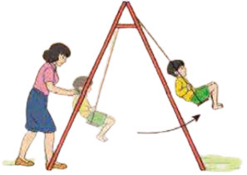
a. Tại sao để xích đu tiếp tục dao động, người mẹ thỉnh thoảng lại đẩy nhẹ vào em bé?
b. Hãy giải thích tại sao dao động của em bé chơi xích đu lại tắt dần nếu không có người mẹ thỉnh thoảng đẩy nhẹ vào em bé.
Câu 2. Hãy tìm trong thực tế ví dụ về dao động tắt dần và cho biết trong mỗi trường hợp thì dao động tắt dần có lợi hay có hại.
Câu 3. Tìm một số ví dụ về dao động cưỡng bức.
Câu 4. Giải thích tại sao, trong môi trường có lực cản, dao động của các vật lại tắt dần?
Câu 5. Bố trí thí nghiệm hệ con lắc Barton như hình bên. Mô hình gồm nhiều con lắc đơn có chiều dài dây treo khác nhau được gắn trên cùng một sợi dây đàn hồi. Khi con lắc số 1 được kích thích để dao động, nhưng con lắc còn lại (từ số 2 đến số 7) sẽ bắt đầu dao động. Giải thích vì sao chúng dao động và dự đoán về biên độ dao động của chúng.
Câu 6. Một con lắc lò xo gồm lò xo có độ cứng 100 N/m và vật nhỏ có khối lượng m. Tác dụng lên vật ngoại lực F = 20cos10πt (N) (t tính bằng s) dọc theo trục lò xo thì xảy ra hiện tượng cộng hưởng. Lấy π² = 10. Giá trị của m là?
Câu 7. Một hành khách dùng dây cao su treo một chiếc ba lô lên trần toa tầu, ngay phía trên một trục bánh xe của toa tầu. Khối lượng của ba lô 16 (kg), hệ số cứng của dây cao su 900 (N/m), chiều dài mỗi thanh ray là 12,5 (m), ở chỗ nối hai thanh ray có một khe nhỏ. Hỏi tầu chạy với tốc độ bao nhiêu thì ba lô dao động mạnh nhất?
Câu 8. Một con lắc đơn dài 0,3 m được treo vào trần của một toa xe lửa. Con lắc bị kích động mỗi khi bánh xe của toa xe gặp chỗ nối nhau của các đoạn đường ray. Biết chiều dài mỗi thanh ray là 12,5 (m) và lấy gia tốc trọng trường 9,8 m/s². Hỏi tầu chạy với tốc độ bao nhiêu thì biên độ của con lắc lớn nhất?
Câu 9. Một con lắc đơn có chiều dài 16 cm dao động trong không khí. Cho g = 10 m/s² và $π^{2}=10$. Tác dụng lên con lắc một ngoại lực biến thiên tuần hoàn với biên độ có giá trị không đổi, nhưng tần số f có thể thay đổi được. Khi tần số của ngoại lực lần lượt có giá trị f₁ = 0,7 Hz và f₂ = 1,5 Hz thì biên độ dao động của vật tương ứng là A₁ và A₂. So sánh A₁ và A₂?
Câu 10. Máy đo địa chấn được sử dụng để phát hiện và đo đạc những rung động địa chấn được tạo ra bởi sự dịch chuyển của lớp vỏ Trái Đất. Năng lượng từ các cơn địa chấn có khả năng kích thích con lắc lò xo bên trong máy đo làm đầu bút di chuyển để vẽ lên giấy (Hình bên).
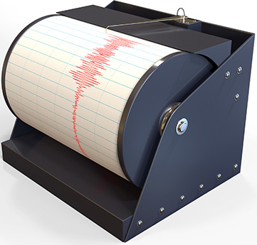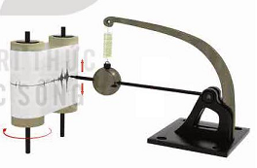
a. Dao động của con lắc lò xo trong máy đo địa chấn khi cơn địa chấn xuất hiện là loại dao động gì? Giải thích.
b. Tần số của những cơn địa chấn thường nằm trong khoảng 30Hz – 40Hz. Để kết quả ghi nhận là tốt nhất, hệ con lắc lò xo trong máy đo địa chấn cần được thiết kế để có tần số dao động riêng trong khoảng nào?

PHẦN C: ĐÁP ÁN

Đáp án trắc nghiệm

Bảng đáp án

1 | 2 | 3 | 4 | 5 | 6 | 7 | 8 | 9 | 10 | 11 | 12 | 13 | 14 | 15 | 16 | 17 | 18 | 19 | 20 | 21 | 22 | 23 | 24 | 25
D | C | C | A | A | D | C | D | C | D | C | B | B | D | D | D | C | B | D | C | A | A | A | D | D
26 | 27 | 28 | 29 | 30 | 31 | 32 | 33 | 34 | 35 | 36 | 37 | 38 | 39 | 40 | 41 | 42 | 43 | 44 | 45 | 46 | 47 | 48 | 49 | 50
A | A | B | C | A | C | B | B | B | D | D | _ | A | A | C | B | D | D | D | B | B | C | D | B | B

Hướng dẫn chi tiết
Câu 1. Chọn đáp án D. Bởi vì khi nói về dao động tắt dần của một vật, biên độ dao động giảm dần theo thời gian.
Câu 2. Chọn đáp án C. Bởi vì nguyên nhân gây ra dao động tắt dần của con lắc đơn trong không khí là do lực cản môi trường.
Câu 3. Chọn đáp án C. Bởi vì trong dầu, thời gian dao động của vật kéo ngắn hơn so với khi vật dao động trong không khí.
Câu 4. Chọn đáp án A. Bởi vì dao động tắt dần vừa có hai vừa có lợi.
Câu 5. Chọn đáp án A. Bởi vì tần số của dao động càng lớn thì dao động tắt dần càng chậm là phát biểu sai khi nói về dao động tắt dần.
Câu 6. Chọn đáp án D. Bởi vì dao động cơ học tắt dần không có đặc điểm trên.
Câu 7. Chọn đáp án C. Bởi vì dao động tắt dần không có đặc điểm trên.
Câu 8. Chọn đáp án D. Bởi vì lực cản hoặc lực ma sát càng lớn thì quá trình dao động tắt dần càng nhanh.
Câu 9. Chọn đáp án C. Bởi vì dao động duy trì là dao động tắt dần mà người ta đã cung cấp cho vật một phần năng lượng đúng bằng năng lượng của vật bị tiêu hao trong từng chu kì.
Câu 10. Chọn đáp án D. Bởi vì dao động tắt dần có biên độ giảm dần theo thời gian.
Câu 11. Chọn đáp án C. Bởi vì dao động tắt dần không có đặc điểm trên.
Câu 12. Chọn đáp án B. Bởi vì dao động của khung xe qua chỗ đường mấp mô là dao động tắt dần nhanh có lợi.
Câu 13. Chọn đáp án B. Bởi vì:
Đồ thị trên biểu diễn chất điểm dao động tắt dần cùng chu kỳ với chất điểm còn lại.
Câu 14. Chọn đáp án D. Bởi vì: Dao động cưỡng bức có tần số không bằng tần số riêng của hệ dao động
Câu 15. Chọn đáp án D. Bởi vì: Tần số của dao động cưỡng bức không phải lúc nào cũng bằng tần số riêng của hệ dao động.
Câu 16. Chọn đáp án D. Bởi vì: Biên độ dao động cưỡng bức không thay đổi theo thời gian.
Câu 17. Chọn đáp án C. Bởi vì: Biên độ dao động cưỡng bức phụ thuộc ma sát.
Câu 18. Chọn đáp án B. Bởi vì: Biên độ cộng hưởng dao động phụ thuộc vào lực ma sát của môi trường.
Câu 19. Chọn đáp án D. Bởi vì: Tần số của dao động cưỡng bức bằng tần số của lực cưỡng bức.
Câu 20. Chọn đáp án C. Bởi vì: Dao động cưỡng bức có biên độ không đổi và có tần số bằng tần số của lực cưỡng bức.
Câu 21. Chọn đáp án A. Bởi vì: Đối với một vật dao động cưỡng bức chu kì dao động chỉ phụ thuộc vào ngoại lực.
Câu 22. Chọn đáp án A. Bởi vì: Biên độ của dao động cưỡng bức không phụ thuộc pha ban đầu của ngoại lực tuần hoàn tác dụng lên vật.
Câu 23. Chọn đáp án A. Bởi vì: Tần số của dao động cưỡng bức là tần số của ngoại lực tuần hoàn.
Câu 24. Chọn đáp án D. Bởi vì: Cả 3 phương án đều đúng.
Câu 25. Chọn đáp án D. Bởi vì: Dao động cưỡng bức là dao động của hệ khi chịu tác dụng của ngoại lực cưỡng bức tuần hoàn.
Câu 26. Chọn đáp án A. Bởi vì:
Con lắc (1) dao động mạnh nhất trong 4 con lắc.
Câu 27. Chọn đáp án A. Bởi vì: Hiện tượng cộng hưởng xảy ra khi tần số của lực cưỡng bức bằng tần số riêng của hệ.
Câu 28. Chọn đáp án B. Bởi vì: Biên độ cộng hưởng dao động phụ thuộc vào lực ma sát của môi trường.
Câu 29. Chọn đáp án C. Bởi vì: Tần số của lực cưỡng bức phải bằng tần số riêng của hệ là điều kiện của sự cộng hưởng.
Câu 30. Chọn đáp án A. Bởi vì: Khi xảy ra hiện tượng cộng hưởng cơ thì vật tiếp tục dao động với tần số bằng tần số dao động riêng.
Câu 31. Chọn đáp án C. Bởi vì:
Biên độ giảm 3%: A’ = 97%A = 0,97A
Phần năng lượng của con lắc mất đi trong một dao động toàn phần là 6%.
Câu 32. Chọn đáp án B . Bởi vì:
Năng lượng mất đi 8% nên: W’ = 92%W = 0,92W
⇒ Trong một dao động toàn phần biên độ giảm đi 4% phần trăm
Câu 33. Chọn đáp án B . Bởi vì:
Biên độ của nó giảm đi 10% nên: A’ = 90%A = 0,9A
Câu 34. Chọn đáp án B . Bởi vì:
Biên độ của nó giảm đi 18% nên: A’ = 82%A = 0,82A
Phần cơ năng của con lắc chuyển hoá thành nhiệt năng tính trung bình trong mỗi chu kỳ dao động của nó là:
Câu 35. Chọn đáp án D . Bởi vì:
Khi chu kì dao động riêng của nước bằng chu kì dao động cưỡng bức thì nước trong thùng dao động mạnh nhất (dễ té ra ngoài nhất! nên không có lợi).
Câu 36. Chọn đáp án D . Bởi vì:
Chu kì dao động riêng của con lắc là:
Để con lắc dao động với biên độ lớn nhất thì phải xảy ra hiện tượng cộng hưởng, do đó:
T_{xe lửa} = T = 1,33s.
Chu kì của xe lửa là thời gian xe đi hết quãng đường 12,5m
Câu 37. Chọn đáp án A . Bởi vì:
Dao động tắt dần là dao động có biên độ giảm dần theo thời gian.
Dao động cưỡng bức là dao động chịu tác dụng của một ngoại lực cưỡng bức tuần hoàn.
Dao động điều hòa là dao động trong đó li độ của vật là một hàm côssin (hay sin) theo thời gian.
Câu 38. Chọn đáp án A . Bởi vì: Dao động có biên độ giảm dần theo thời gian gọi là dao động tắt dần.
Câu 39. Chọn đáp án A . Bởi vì: Biên độ của lực cưỡng bức càng lớn khi lực cản càng nhỏ và sự chênh lệch giữa f và f₀ càng ít.
Câu 40. Chọn đáp án C . Bởi vì: Nguyên nhân làm tắt dần dao động: là do lực ma sát và lực cản của môi trường làm tiêu hao cơ năng của con lắc, chuyển hóa dần dần cơ năng thành nhiệt năng.
Câu 41. Chọn đáp án B . Bởi vì: Biên độ của dao động cưỡng bức phụ thuộc vào biên độ của lực cưỡng bức, vào lực cản trong hệ và vào sự chênh lệch giữa tần số cưỡng bức f và tần số riêng f₀ của hệ.
Câu 42. Chọn đáp án D. Bởi vì: Hiện tượng biên độ của dao động cưỡng bức tăng dần lên đến giá trị cực đại khi tần số của lực cưỡng bức tiến đến bằng tần số riêng của hệ dao động gọi là hiện tượng cộng hưởng.
Câu 43. Chọn đáp án D. Bởi vì: Dao động chịu tác dụng của một ngoại lực cưỡng bức tuần hoàn gọi là dao động cưỡng bức.
Câu 44. Chọn đáp án D. Bởi vì: Dao động tự do là dao động có chu kỳ không phụ thuộc vào các yếu tố bên ngoài, chỉ phụ thuộc vào đặc tính của hệ dao động.
Câu 45. Chọn đáp án B . Bởi vì: Dao động tự do là dao động mà chu kì chỉ phụ thuộc vào các đặc tính của hệ không phụ thuộc vào các yếu tố bên ngoài.
Câu 46. Chọn đáp án B . Bởi vì: Dao động tự do là dao động của hệ xảy ra dưới tác dụng chỉ của nội lực (dao động riêng).
Câu 47. Chọn đáp án C . Bởi vì: Biên độ của dao động cưỡng bức không phụ thuộc vào ngoại lực.
Câu 48. Chọn đáp án D . Bởi vì: Dao động cưỡng bức có biên độ không đổi và có tần số bằng tần số lực cưỡng bức.
Câu 49. Chọn đáp án B. Bởi vì: Dao động tự do là dao động của một hệ chịu ảnh hưởng của nội lực.
Câu 50. Chọn đáp án B. Bởi vì:
Điều kiện cộng hưởng đối với con lắc lò xo:

Đáp án tự luận
Câu 1.
a. Vì trong quá trình xích đu chuyển động có một phần động năng của xích đu chuyển thành dạng năng lượng khác (thế năng) khi cọ xát với không khí nên động năng nhỏ dần. Do vậy người mẹ cần đẩy vào xích đu để lại bù cho phần năng lượng động năng đã bị chuyển hóa này.
b. Vì trong quá trình đu chuyển động có một phần động năng của xích đu chuyển thành dạng năng lượng khác (thế năng) khi cọ xát với không khí nên động năng giảm dần. Nên nếu không có người mẹ đẩy nhẹ vào ghế thì xích đu sẽ chậm dần và dừng lại.
Câu 2.
- Nếu sự tắt dần có hại thì ta phải chống lại sự tắt dần bằng cách cung cấp thêm năng lượng cho hệ dao động. Ví dụ: con lắc đồng hồ...   | - Nếu sự tắt dần có lợi thì ta phải tăng cường ma sát để dao động tắt dần nhanh. Ví dụ: bộ giảm xóc của ôtô, xe máy…  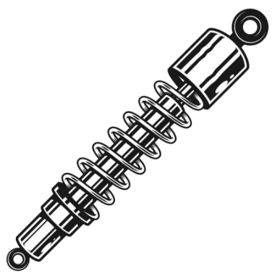

Câu 3.
Khi đến bến xe buýt, xe chỉ tạm dừng nên không tắt máy, thân xe dao động. Dao động đó dao động cưỡng bức dưới tác dụng của lực cưỡng bức tuần hoàn gây ra bởi chuyển động của pit tông trong xi lanh của máy nổ.   | Võng máy tự động sử dụng điện cho võng dao động cưỡng bức.  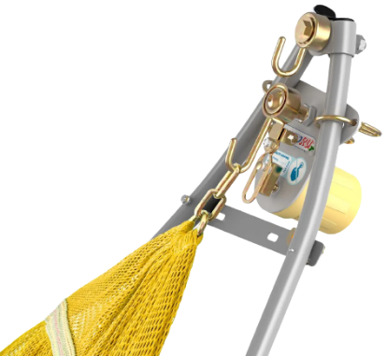 | Kéo một con lắc lò xo rồi thả ra. Con lắc lò xo sẽ dao động tắt dần, bây giờ ta đặt một lực do tay ta tạo ra lên con lắc. Khi đó dao động này gọi là dao động cưỡng bức, do vật dao động phụ thuộc vào lực do tay ta tạo nên, tần số bằng tần số ngoại lực cưỡng bức  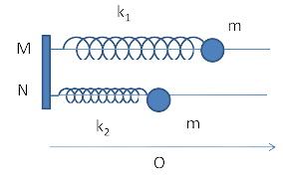

Câu 4.
Trong môi trường có lực cản, sẽ sinh ra ma sát từ đó phát sinh năng lượng hao phí dẫn đến năng lượng ban đầu của dao động chuyển hoá dần thành các dạng năng lượng khác (nhiệt, âm thanh,…). Từ đó biên độ dao động giảm dần và tắt hẳn, dẫn đến dao động của các vật sẽ tắt dần theo thời gian.
Câu 5
Những con lắc khác cũng dao động do con lắc 1 cưỡng bức.
Con lắc dao động mạnh nhất là con lắc có chiều dài bằng với chiều dài của con lắc 1, đó là con lắc 4. Vì lúc đó chu kì dao động riêng T₄ bằng với chu kì dao động cưỡng bức T₁ nên con lắc 4 xảy ra cộng hưởng và sẽ dao động với biên độ lớn nhất
Câu 6.
Khi cộng hưởng

Câu 7.
Để ba lô dao động với biên độ lớn nhất thì phải xảy ra hiện tượng cộng hưởng, do đó:
.

Câu 8.
Để con lắc dao động với biên độ lớn nhất thì phải xảy ra hiện tượng cộng hưởng, do đó:

Câu 9.
Tần số dao động riêng (tần số cộng hưởng):
Vì f₂ gần f hơn nên $⇒Α_{1}<Α_{2}.$
Câu 10.
a) Máy đo địa chấn đơn giản hoạt động theo nguyên tắc sau đây: Khi xảy ra động đất thì hệ gồm lò xo và vật nặng của máy đo sẽ dao động theo tần số của địa chấn đây là ứng dụng của hiện tượng dao động cưỡng bức.
b) Tần số riêng của hệ (vật nặng + lò xo) trong máy địa chấn phải có giá trị nhỏ hơn tần số sóng địa chấn vì để tránh xảy ra hiện tượng cộng hưởng dao động quá mức gây hỏng máy không đo được tần số của sóng địa chấn.

Tài liệu được chia sẻ bởi Website VnTeach.Com
https://www.vnteach.com

